وزارت معادن وفلزات
)حوزه طر ح و بر نامه(
دفتر تحقيقات صنعتي و معدني
اداره كل معادن و فلزات استان ار دبيل

طر ح ارزيابي ذخاير و منابع معدني
استان ار دبيل

مجري: اقاي مهندس بهروزاسودي
مشاور: شركت مهندسين مشاورچكان
تاريخ: 1374

فهرست مطالب صفحه
بخش اول
معادن و انديسهاي استان اردبيل 1
معادن و انديسهاي اهكي 2
معادن و انديسهاي خاكهاي صنعتي 3
معادن و انديسهاي پوكه 4
معادن و انديسهاس سيليس 5
معادن و انديسهاي بنتو ليت 6
كانسارهاي خاك سرخ 14
معادن ذغال سنگ 15
گرانيت 15
معادن انديسهاي فلزي استان اردبيل 16
فصل اول
بخش دوم
مقدمه 18
زمين شناسي عمومي 22
معدن اهك قشلاق چاي 27
معدن مرمريت سيف اباد 38

انديس اهكي كريستاليزه قره شيران 45
پوكه معدني سر عين 53
پوكه معدني و لهريز 63
ذخيره سيليس قطورسويي 73
معادن كايو لن وسيليس كجل 83
ذخيره اهك كريستايزه صلوات 107
فصل دوم
تست هاي تكنولوژي
مقدمه 118
معدن كايولن كجل 120
معدن سيليييس كجل 137
سيليس قطور سو يي 139
فصل سوم
مطالعات فني اقتصادي
مطا لعات فني اقتصادي اوليه سسنگ نمره و پودر سنگ
بررسي توليد سنگ نمره و پودر سنگ در استان اردبيل 144
مشخصات محصول وروش تو ليد 146
شماتيك خط توليد 148

براورد اقتصادي طرح 149
محاسبه هزينه‌هاي توليد 155
نمودار ميزان تو ليد و مبلغ فروش در نقطه سر به سر 163
گزارش فني و اقتصادي اوليه كارخانه اجر ما سه اهكي
مقدمه 174
كليات 176
مشخصات اجر ماسه اهكي 188
وضعيت اقتصادي بازار تو ليد اجر ماسه اهكي در ايران 189
مكان يابي 192
برنامه اجراء طرح 199
فرايند توليد 200
فلوشيت ماسه دانه بندي شده 202
شرح فرايند تو ليد 203
گزارش مالي 214
داراييهاي ثابت 214
پيشنهادات 292
بسمه تعالي

مقد مه
در مورخ 12 /11/74 به شماره 253 قراردادي بين اداره كل معادن و فلزات استان اردبيل با شركت مهندسين مشاور چكان منعقد گرديد كه اهداف طر ح به شرح زير مورد نظر مجري محترم جناب اقاي مهندس بهروز اسودي بوده است :
1- مشخص نمودن كانسارهايي كه از نظر كيفيت و كميت مي‌توانند مورد استفاده صنايع گردند و ارزيابي انها در صورتي كه توجيه اقتصادي داشته باشد كه در اين مورد ضمن ارايه گزارش مختصري زمين شناسي تهيه پروفيل و كروكي انديس نمونه برداري نيز صورت پذيرفت .
2-اولويت بندي انديسهاي و معادن با در نظرگرفتن پارامترهاي اقتصادي اوليه جهت انجام ازمايشات تست تكنولوژي
3-پيشنهاد ايجاد صنايع مربوطه با مشخص نمودن ظرفيت ميزان هزينه‌هاي احتمالي مشخصات فني ماشين الات با توجه به ظرفيت و ميزان هزينه‌هاي احتمالي فلوشيت كارخانه ذيربط و به طور كلي گزارش امكان پذيري .
4-پيشنهاد مربوطه جهت ادامه مطالعات و غيره
با ياري خداوند متعال و به همت و پشتكار كليه كساني كه در تمامي مراحل موجبات پيشبرد طرح را ميسر ساختند اينك جمع بندي مطالعات ارايه مي‌گردد .گزارش ارايه شده حاصل تلاش و همكاري و مساعدت افراد متعددي است كه با طرح همكاري كرده‌اند بايستي از تمامي انان به ويژه از زحمات اقاي مهندس بهروز اسودي مدير كل و مجري محترم طرح كه در كليه مراحل اجرايي كار پيوسته در جهت رفع مشكلات پروژه كوشا بوده‌اند تشكر و قدرداني مي‌گردد
همكاري و راهنمايي اقاي مهندس عباس رضواني جاي بسي ذكر و سپاس را طلب مي‌دارد و از زحمات اقايان مهندسين اقازاده و جعفري و شجاع كه با پرسنل اين مهندسين مشاور همكاري نز ديك دا شته‌اند تشكر و قدرداني مي‌نمايند .
در پايان ضمن قدرداني از كليه همكاران طرح كه اسامي و نقش انان ذكر نگرديده خصوصا"مسئولين وزارت معادن و فلزات ضروري است خاطر نشان شود كه اجراي اين طرح انشاء....اداي ديني باشد به مردم خطه استان اردبيل كه بخشي از سرزمين ميهن عزيز ايران است .

مهندسين مشاور چكان
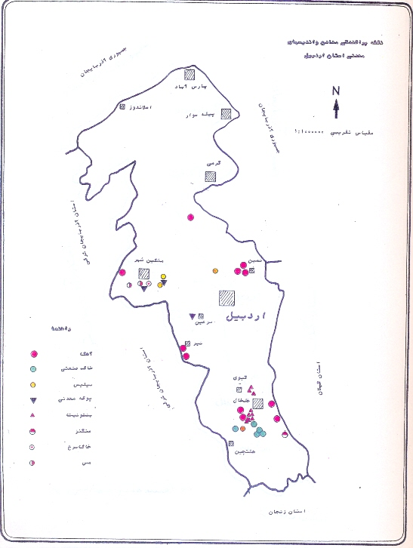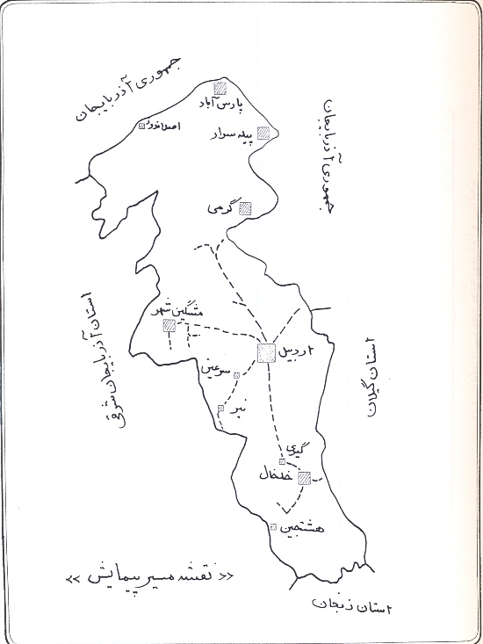

فصل اول

بخش اول زمين شناسي وانديس هاي معدني
(مرحله اول بازديد)

معادن و انديس‌هاي استان اردبيل
الف : معادن وانديس‌هاي غير فلزي
1 – معادن و انديس‌هاي آهكي :

معدن آهك كرده :
اين معدن در فاصله 28 كيلومتري شمال شرقي شهرستان اردبيل و در فاصله 5 كيلومتري غرب شهرستان نمين قرار دارد . محدوده معدن عموما از رسوبات آهكي ضخيم تا متوسط لايه متعلق به سازند لار بصورت طاقديس تشكيل يافته‌اند. اين معدن فعال بوده و ساليانه 90000 تن استخراج مي شود ذخيره احتمالي 37 ميليون تن برآورد مي‌شود. ميزان Cao بين 40 تا 53 درصد مي‌باشد .

معدن آهك قشلاق چاي :
درفاصله 26 كيلومتري شمالشرقي اردبيل در 3 كيلومتري غرب شهرستان نمين قرار دارد. محدوده معدن از رسوبات آهكي ضخيم تا متوسط لايه كرم تا خاكستري روشن تشكيل يافته كه با شيب 4 الي 20 درجه به سمت جنوب كشيده شده است. اين معدن فعال بوده و با ميزان استخراج ساليانه 60000 تن واگذار شده است . ذخيره تقريبي معدن 600000 تن برآورد مي‌شود. ميزان Cao 25/54 درصد مي‌باشد .
معدن تراورتن آغبلاغ :
اين معدن در فاصله 24 كيلومتري جنوب غربي شهرستان خلخال و 14 كيلومتري جنوب شرقي بخش گيوي قرار دارد. و در اطراف روستاهاي آغبلاغ لمعه دشت و پروچ گسترش دارند . لايه‌هاي تراورتن كه متعلق به كواترنر مي‌باشند با دگر شيبي روي سنگهاي ولكانيكي پالئوژن قرار دارند. معدن فعال بوده و با ميزان استخراج 6000 تن در سال واگذار شده است و ذخيره قطعي 30000 تن و احتمالي 80000 تن برآورد شده است . ميزان Cao 48/52 درصد مي‌باشد .

معدن مرمريت سيف آباد :‌
معدن در فاصله 25 كيلومتري شمال شرقي اردبيل در نزديكي روستاي سيف آباد قرار دارد. ماده معدني عبارت از آهكهاي متبلور روديت – اوربيتولين دار و متعلق به آلبين – سنومانين بوده كه بصورت تپه‌هايي در شرق روستاي سيف آباد گسترش دارند. معدن فعال بوده و داراي ذخيره قطعي 1458000 تن مي‌باشد.
معدن سنگ چيني ميكائيل دره سي :
اين معدن در فاصله 96 كيلومتري شمال شهرستان اردبيل در نزديكي روستاي ميكائيل دره سي قرار دارد. ماده معدني سنگهاي آهكي از نوع كريستاليزه بوده كه بشدت دگرگون شده و شدت دگرگوني در تمام ابعاد يكسان نمي‌باشد و متعلق به كرتاسه مي‌باشد اين معدن فعال نبوده و ميزان ذخيره قيد شده در گواهي 300000 تن مي‌باشد.

معدن تراورتن بالوقيه :
معدن در شمال جاده اهر – مشكين شهر در فاصله‌اي حدود 18 كيلومتري از مشكين شهر قرار دارد. جاده فرعي بالوقيه از آبادي قصابه منشعب مي‌شود. ماده معدني (تراورتن) كه حاصل فعاليت چشمه هاي آهك ساز بوده داراي استحكام ظاهري خوب و ذخيره مناسب مي‌باشد .

كانسار مرمريت شيخ جانلو:
اين كانسار در 5/24 كيلومتري شهرستان خلخال و در قسمت جنوب غرب آن در نزديكي روستاي شيخ جانلو قرار دارد. سنگهاي منطقه تشكيلات پيچيده‌اي دارند. ضخامت آهكهاي متامورف بيش از 30 متر و سن آن كرتاسه مي‌باشد. در ساختمان اين مرميت‌ها ناخالصي‌هاي سيليس مشاهده مي شود. در اين ناحيه هيچگونه سابقه اكتشاف و بهره برداري وجود ندارد.
كانسار تراورتن پروچ 2:
در فاصله 25 كيلومتري جنوب شرقي خلخال و در فاصله 5/1 كيلومتري روستاي پروچ قرار دارد. كانسار از نوع تراورتن مربوط به تشكيلات آذرين پالئوژن و در نتيجه عملكرد گسل در منطقه مي باشد. اين كانسار سابقه اكتشاف و بهره برداري نداشته و ذخيره مناسبي دارد .

كانسار آهك متامورف يلوچه:
در فاصله 17 كيلومتري شرق شهرستان خلخال در 500 متري روستاي يلوجه قرار دارد .سنگ آهكهاي منطقه مربوط به قبل از پالئوژن ولي زمان دگرگوني آنها در ارتباط با فعاليت آتشفشاني پالئوژن مي‌باشد اين كانسار سابقه اكتشافي و بهره برداري ندارد .

معدن تراورتن برجلو:
اين معدن در فاصله 44 كيلومتري جنوب غربي اردبيل و در 3 كيلومتري جنوب غربي بخش نير قرار دارد .
لايه‌هاي تراورتن عموما بصورت افقي و در ارتباط مستقيم با فعاليت آتشفشاني سبلان بوجود آمدند. ميزان Cao آ» 48/52 درصد مي‌باشد.

انديس آهكي كريستاليزه قره شيران:
اين انديس در 50 كيلومتري جنوب غرب شهرستان اردبيل و در 11 كيلومتري جنوب بخش نيز واقع شده است. قره شيران نزديكترين روستاي به آن بوده و در دو كيلومتري شرق انديس قرار دارد
تاكنون كار اكتشافي و بهره برداري روي اين انديس صورت نگرفته است .
2 – معادن و انديس‌هاي خاكهاي صنعتي

معادن خاك صنعتي كچل و كوسون:
اين معادن در 61 كيلومتري جنوب غربي شهرستان خلخال و در 29 كيلومتري شمال بخش هشتچين قرار دارد . محدوده معدن از سنگهاي ولكانيكي پالئوژن تشكيل يافته است و شامل توفهاي آندزيتي ريوليتي آلتره و مارن‌هاي قرمز نئوژن در شمال مي‌باشد هر دو معدن داراي گواهي كشف بوده و با ميزان استخراج 26000 تن درحال حاضر فعال مي‌باشند. ذخيره قطعي بر اساس گواهي كشف صادره 360000 تن مي‌باشد. ميزان درصد Al2O3 در اين معادن بين 13 درصد تا 27/25 درصد مي‌باشد.

معدن خاك صنعتي (كائولن )‌كبودچي :
اين معدن در 48 كيلومتري جنوب غربي شهرستان خلخال و در نزديكي روستاي كبودچي قرار دارد . كانسار شامل لاواها و توفهاي آندزيتي با سن پالئوژن همراه با طبقات قرمز رنگ مي‌باشد آلتراسيون سنگهاي ولكانيك سبب پيدايش كائولن شده است . كاني اصلي اين كانسار كائولينيت مي‌باشد .

معدن خاك صنعتي كمر
اين كانسار در 65 كيلومتري جنوب خلخال و در نزديكي روستاي كمر قرار دارد .كانسار شامل تو فهاي اندزيتي و بعضا گدازه‌هاي اندزيتي با سن پالئوژن مي‌با شد

معدن خاك صنعتي نمهيل 1:
اين كانسار در 70 كيلومتري جنوب شهرستان خلخال قرار گرفته و نزديكترين روستا به ان روستاي نمهيل مي‌با شد . توفهاي اسيدي و در قسمتهاي لاواهاي اندزيتي در محدوده اين كانسار گسترش داشته و از دگرساني همين توفهاي كانيهاي از قبيل كائولن و رسهاي ديگر به وجود امده و در اين منطقه الونيت و ژيپس نيز قابل مشاهده است .

خاك صنعتي نمهيل 2:
اين كانسار در 70 كيلومتري جنوب شهرستان خلخال و در نزديكي روستاي نمهيل قرار دارد . اين كانسار از التراسيون و توفهاي اسيدي و لاوهاي اندزيتي پالئوژن بوجود امده و كاني كوارتز كاني حاكم بوده و كاني رسي ديگر شامل كائولن ايليت همراه با فلدسپات در اين كانسار وجود دارد

3 - معادن و انديسهاي پوكه معدني
معدن پوكه سرعين در 27 كيلومتري جنوب غربي اردبيل قرار گرفته و در 5/1 كيلومتري روستاي سرعين قرار دارد .منطقه معدن از تشكيلات آذرآواري دوران چهارم در ارتباط با آتشفشان سبلان تشكيل شده است. ذخيره ماده معدني 9/1 ميليون متر مكعب برآورد مي‌شود. ميزان استخراج ساليانه 10000 متر مكعب مي‌باشد.

معدن پوكه ولبريز:
در فاصله 11 كيلومتري جنوب مشكين شهر در نزديكي روستاي ولهزير قرار دارد . ماده معدني شامل مواد آذرآوري دوران چهارم و مربوط به آتشفشان سبلان مي‌باشد و نوع ماده معدني پوميس است . ذخيره ماده معدني 5/1 ميليون متر مكعب برآورد مي‌شود.
اين معدن فعال بوده و عمليات استخراجي در آن صورت مي‌گيرد.

پوكه (يوزولان ) بالوجه :
محدوده ماده معدني در جنوب جاده قديمي اردبيل مشكين شهر و در نزديكي روستاي بالوجه قرار دارد. ماده معدني شامل رسوبات آذرآواري مراحل پايان آتشفشان سبلان شامل پوميس و قطعات شيشه لاهار و قطعات انفجاري و كانيها و مواد تخريبي مي‌باشد .

4 – معادن وانديس‌هاي سيليس استان اردبيل
معدن سيليس كجل :
اين معدن در 61 كيلومتري جنوب غربي شهرستان خلخال و در 29 كيلومتري شمال بخش هشتچين قرار دارد . در اين محدوده سيليس بصورت دايكهايي توده‌اي احتمالا در ارتباط با توده‌هاي نيمه عميق اليگوسن مي‌باشد . معدن در حال حاضر فعال نمي‌باشد .

معدن سيليس كوده كهريز :
اين معدن در 24 كيلومتري شمال شهرستان اردبيل و در نزديكي روستاي كوده كهريز قرار گرفته است. اين ذخيره سيليسي در ميان سنگهاي ولكانيكي مربوط به دوره ائوسن جاي گرفته است . معدن در حال حاضر فعال است و از اين سنگهاي غني از سيليس بعنوان گلوله‌هاي سيليسي داخل آسيابها (بال ميل ) استخراج مي‌گردد.
ذخيره سيليس قطور رسويي : اين معدن در قسمت جنوب شرق شهرستان مشكين شهر و در چند كيلومتري روستاي قطورسوئي قرار دارد . اين ذخيره احتمالا در نتيجه فعاليت ولكانيسم سبلان و بصورت تزريق مواد اوليه‌اي بوجود آمده و شكل توده‌اي دارد . ذخيره نسبتاٌ زياد مي‌باشد .
انديس سيليس داشكسن :
اين انديس در 2 كيلومتري جنوب شرقي مشكين شهر نزديك روستاي داشكسن قرار دارد اين انديس بصورت برون زد نسبتا وسيعي در اطراف روستاي داشكسن قرار داشته و بعلت آغشتگي‌هاي فراوان آهن و فلزات ديگر جهت مصارف صنعتي مناسب بنظر نمي‌رسد.

5 – معادن وانديس بنتونيت
بنتونيت اناويز :
اين كانسار در 9 كيلومتري شمال غربي شهرستان خلخال و در نزديكي روستاي اناويز قرار دارد . كانسار حاصل از دگرساني سنگهاي ولكانيكي از جمله لاواهاي آندزيتي و آندزيتهاي پورفيري و توفها با سن پالئوژن مي‌باشد. كانسار سابقه اكتشافي ندارد .

بنتونيت گاودول 1و2:
اين كانسارها در حدود 17 كيلومتري شمال غربي شهرستان خلخال و در يك كيلومتري روستاي گاودول واقع مي‌باشد و در اثر آلتراسيون توفهاي اسيدي پالئوژن بوجود آمده‌اند. كانسارها سابقه اكتشافي ندارند.
بنتونيت آرسون :
اين ذخيره در قسمت جنوب غرب شهرستان خلخال واقع مي‌باشد و با خلخال حدود 32 كيلومتر فاصله دارد . كانسار از توفهاي آلتره شده پالئوژن تشكيل شده است ساير سنگهاي اذرين بيروني از جمله آندزيت و تراكيست در محدوده رخنمون دارد .كانسار سابقه اكتشاف ندارد .
بنتونيت يوز اناب
اين كانسار در 30 كيلومتري جنوب غرب شهرستان خلخال و در 5/1 كيلومتري روستاي يوز اناب قرار دارد .اين كانسار از آلتراسيون توفهاي پالئوژن بوجود آمده است .در سال 1370 چندين مورد چاهك اكتشافي توسط كارشناسان اداره كل معادن و فلزات آذربايجان شرقي حفر گرديده است .

بنتونيت قزل ورق
اين كانسار در 24 كيلومتري جنوب غرب شهرستان خلخال و در 5/1 كيلومتري روستاي قزل ورق قرار دارد .كانسار در نتيجه آلتراسيون توفهاي و لاواهاي آندزيتي بوجود آمده است منطقه در سال 1367 توسط اداره كل معادن و فلزات آذربايجان شرقي مورد بررسي قرار گرفته است .

بنتونيت سوران :
اين كانسار در 37 كيلومتري جنوب غرب شهرستان خلخال و در 100 متري روستاي سوران واقع است. سنگهاي ولكانكيي از جمله آندزيت – تراكيت – سنگهاي پيروكلاستكي ( توفهاي سبز و خاكستري و قرمز) مربوط به پالئوژن در محدوده گسترش دارد .
كانسار در لابلاي زمين لغزش كه در اواخر اسفند ماه 1372 اتفاق افتاده قابل مشاهده است. كانسار سابقه بهره برداري ندارد.

بنتونيت محمودآباد:
اين كانسار در 33 كيلومتري جنوب غرب شهرستان خلخال و در 3 كيلومتري روستاي محمود آباد قرار دارد . كانسار از التراسيون توفهاي مربوط به پالئوژن بوجود آمده است . كانسار سابقه بهره برداري و اكتشاف ندارد .
بنتونيت وارث آباد :
اين بنتونيت در 26 كيلومتري جنوب غرب شهرستان خلخال و در 5/1 كيلومتري روستاي وارث آباد قرار دارد. سنگهاي محدوده از ريوليت‌هاي قرمز و قهوه‌اي رنگ تشكيل شده و كانسار از آلتراسيون توفهاي پالئوژن بوجود آمده است اين كانسار سابقه بهره برداري و اكتشاف ندارد .

بنتونيت بيرق 1و2 :
اين كانسارها در 24 كيلومتري جنوب غرب شهرستان خلخال و در 1 كيلومتري روستاي بيرق قرار دارد . كانسار از آلتراسيون توفهاي آندزيتي پالئوژن بوجود آمده است . در گذشته از اين معدن جهت مصارف بهداشتي برداشت مي شده است .

6 – كانسار خاك سرخ (هماتيت – ليمونيت ) موئيل
اين كانسار در محدوده آبادي موئيل كه در فاصله 17 كيلومتري جنوب مشكين شهر با جاده شني خوب به راحتي قابل دسترسي است سنگهاي محدوده بر اثر گازهاي فومرولي آتشفشان سبلان دگرسان شده و ماده معدني بصورت لايه‌اي از اكسيدهاي آهن بوجود آمده است .

7- معدن زغال سنگ آل هاشم اولياء
اين معدن در 10 كيلومتري جنوب غرب خلخال و در يك كيلومتري روستاي آل هاشم قرار دارد محدوده معدن از آهكهاي نوموليتيك و ماسه‌اي مربوط به پالئوژن تشكيل يافته است اهالي از زمانهاي دور براي گرم كردن مناطق خود از اين معدن استفاده مي‌كردند. اين معدن سوابق و اكتشاف و بهره برداري ندارد .

8 – ذخيره گرانيت نصير كندي
اين گرانيت در 30 كيلومتري جنوب غربي مشكين شهر و نزديك روستاي نصير كندي واقع شده است . رنگ گرانيت خاكستري متمايل به صورتي از نظر استحكام خوب و مي‌توان به كوپ دهي اين گرانيت اميدوار بود .
ب – معادن انديس‌هاي فلزي استان اردبيل
1 – كانسار منگنز منامين :
اين كانسار در 61 كيلومتري جنوب شرق شهرستان خلخال و در 2 كيلومتري روستاي منامين قرار دارد . در ناحيه كانسار در افق پايين توفهاي آندزيتي و افق بالا لاواهاي آندزيتي مربوط به پالئوژن با امتداد شمال غرب و جنوب شرق گسترش دارد و كانسار سابقه اكتشاف و بهره برداري ندارد
.
2 – كانسار انديس اكتشافي مس موئيل:
اين انديس در محدوده آبادي موئيل كه در فاصله 17 كيلومتري جنوب مشكين شهر واقع و با جاده شني خوب به راحتي قابل دسترس است محدوده از گدازه‌هاي سبلان شامل آندزيت و تراكي آندزيت و ايگنمبريت همراه با خاكستر آتشفشاني تشكيل شده است . مقدار PPM مس 166 مي‌باشد
.
3 – انديس اكتشافي مس و سرب وروي و موليبدن مشكين چاي – انزان :
محدوده در شمال جاده مشكين شهر – اهر و بين آبادي‌هاي انزان مسجد و لوساچي و بالوقيه و ديبگلو قرار گرفته است نفوذ توده‌اي گرانيتوايدي و اليگوميوسين آلتراسيون شديدي در ولكانيك‌هاي آئوسن بوجود آمده است.
در اثر وجود يك اختلاف فاز بين دو فاز ديوريتي و مونزونيتي و در نهايت نفوذيهاي دانه ريز باعث كاني سازي احتمالي مس و سرب و روي و موليبدن گشته است .

فصل اول

بخش دوم : زمين شناسي انديس هاي اولويت دار

(مرحله دوم بازديد)

مقدمه :‌
به منظور برآورد قابليتهاي تكنولوژيكي ذخاير معدني استان اردبيل و معرفي مناسب‌ترين آنها به عنوان منابع تامين كننده مواد اوليه مورد نياز صنايع با استفاده از اطلاعات اوليه و مقدماتي تعدادي انديس معدني در پهنه اين استان و مورد بازديد و بررسي صحرايي و برداشت نمونه قرار گرفته است .
انديس‌هاي انتخاب شده‌اي كه در اين مرحله مورد بررسي واقع شده‌اند به عبارت زير هستند:
- معدن آهك قشلاق چاي
- معدن آهكي شمال شرق قشلاق چاي (سمت راست جاده نمين – عنبران )‌
- معدن مرمريت سيف آباد
- انديس آهك كريستاليزه قره شيران
- پوكه معدني سرعين
- پوكه معدني ولهزير
- ذخيره سيليس قطورسوئي
- انديس سيليس باشكسن
- معدن كائولن كجل
- معدن سيليس كجل
- معدن سيليس گوده كهريز
- معدن آهك صلوات
- وچند انديس پراكنده ديگر
از ميان انديس‌هاي بررسي شده تعداد 5 ذخيره معدن به عنوان ذخاير مناسب و تا حدي مناسب به عنوان ذخاير تعيين كننده مواد اوليه مورد نياز پروژه‌هاي صنعتي پيشنهاد شده‌اند كه به شرح زير مي‌باشند:
- معدن كائولن كجل
- معدن سيليس كجل
- معدن سيليس قطور سوئي
- ذخيره آهكي عنبران
- ذخيره آهكي صلوات
به جز تشخيص اوليه كيفيت در مراحل صحرايي پارامترهاي ديگر كه در پيشنهاد ذخاير با هدف ذكر شده فوق دخيل بوده‌اند به صورت زير مي‌باشند :
- ميزان تقريبي ذخيره قابل رويت‌اند
- موقعيت ساختاري و ژئومورفولوژي ذخيره و محيط پيرامون آن
- ميزان ناخالصي (در مشاهدات صحرايي و در مراحله آزمايشگاهي )
- وضعيت جبهه‌هاي احتمالي استخراج
- ضخامت باطله و روباره
- راههاي دستيابي به كانسار
- موقعيت جغرافيايي و فاصله تخميني تا مراكز فرآوري
- و بالاخره نتايج مثبت در مراحل مختلف آزمايشگاهي بر همين مقياس
با توجه به اينكه انجام عمليات سيستماتيك اكتشافي بر روي ذخاير معدني مورد بازديد از اهداف اين بررسي‌ها نبوده است لذا بررسي‌هاي صحرايي ترسيم پروفيل‌ها و نمونه برداري‌ها در مقياس معين صورت نگرفته است و انجام عمليات مزبور بر مبناي نياز به انجام بررسي و كيفيت و مطالعات تكنولوژيكي در مقياس آزمايشگاهي صورت نپذيرفته است .
افزون بر بررسي‌هاي فوق الذكر جهت دريافت و شناخت موقعيت زمين شناختي و جغرافيايي ذخاير مدارك زير نيز مورد مطالعه قرار گرفته‌اند :‌
- گزارش مقدماتي انديس‌هاي معدني استان اردبيل
- نقشه زمين شناسي با مقياس 1:250000 (سازمان زمين شناسي كشور )
- نقشه زمين شناسي شمال غرب ايران با مقياس 1: 1000000 ( شركت ملي نفت ايران )
- نقشه توپوگرافي 150000 ( اداره جغرافيايي ارتش )
تعداد نمونه‌هاي برداشت شده از هر ذخيره معدني براي انجام مطالعات تكنولوژي يك نمونه است كه از هر نمونه پودر شده يك نمونه ميانگين نيز جهت بررسيهاي ازمايشگاهي در مرحله x.r.d و آناليز شيمي انتخاب گرديد .
با توجه به عدم وجود مطالعات سيستماتيك اكتشافي در مورد حجم و همچنين زون بندي كيفي ذخائر مزبور لذا سعي گرديده كه نحوه نمونه برداريهاي انجام شده به نحوي باشد كه نمونه‌هاي برداشت شده كه در مقياس مورد نياز براي بررسي‌هاي آزمايشگاهي صورت گرفته است تا حدود زيادي نماينده و ميانگين اين ذخائر در بخشهاي قابل رويت باشند .نمونه برداريها بر اساس نوع ذخيره و سطح برون زد و نوع قابل تشخيص در مشاهدات صحرائي به روش نمونه گيري انتخابي (random smapling) و يا نمونه گيري نقطه‌اي
((chip sampling و يا ادغام اين دو روش صورت پذيرفته است .
زمين شناسي عمومي
بررسيهاي مورد بحث در بخشهائي از استان اردبيل در محدوده‌اي واقع در شمال خاوري ايران صورت گرفته است .اين محدوده تقسيمات زمين ساختي ايران در واحد زمين ساختي البرز غربي –آذربايجان واقع شده است .مرز شمالي اين واحد ساختماني با زون گرگان –رشت و گسله البرز است و در مرز جنوبي نيز گسله سمنان حد مرزي اين واحد ساختماني را تشكيل مي‌دهد .
مجموعه متنوعي از سنگهاي با سن پركامبرين تا كواترنر در اين واحد زمين شناختي گرد امده‌اند كه در محدوده مورد بررسي (گزارش در دست ) بخشي از اين مجموعه برون زد دارد كه قديمي‌ترين سنگها را ميتوان به سازندهاي بايندرو سلطانيه متعلق دانست كه برون زد چندان وسيعي در سطح منطقه ندارد .
سنگهاي مربوط به دوران پالئوزوئيك نيز در يك مقياس كلي گسترش چنداني در منطقه مورد بحث ندارد . به جز نهشته‌هاي با گسترش اندك ترياس بيشترين گسترش سنگهاي مربوط به دوران مزوزوئيك را در اين ناحيه ميتوان به نهشته‌هاي با سن ژوراسيك و كرتاسه دانست كه در اين ميان درصد اعظم نهشته‌ها و سنگهاي آذرين مربوط به اين دوران را مي‌توان مربوط به سنگهاي ولكانيك و سكانس ضخيمي از نهشته‌هاي رسوبي كرتاسه محسوب نمود كه گسترش چشمگيري را در قسمت شرق و هم چنين شمال و شمالشرق منطقه دارند. پيشروي درياي ژوراسيك منجر به تشكيل ماسه سنگهاي ميكاسه همراه با زغال و آثار گياهي تشكيلات شمشك و آهكهاي كريستاليزه و چرت‌دار مربوط به سازند لار شده‌اند. (مالم – نئوكومين)
رسوبات پيش رونده كرتاسه كه بصورت يك ناپيوستگي هم شيب (Disconformity) برروي رسوبات قديم‌تر به جاي گذاشته شده‌اند شامل مجموعه‌اي از سنگهاي كنگلومرا ماسه سنگ و شيل و آهك است در اواخر كرتاسه بعلت فعاليت آتشفشاني سنگهاي ولكانيكي از نوع آندزيت و تراكي آندزيت تشكيل شده‌اند.
در طي دوران سنوزوئيك با مشخصه‌هاي ويژه تاثيرات فازهاي كوهزائي آلپي و فعاليتهاي وسيع آتشفشاني ائوسن گسترش وسيعي از سنگهاي رسوبي و آذرين سطح اين ناحيه را مي‌پوشاند.
فعاليتهاي آتشفشاني در اين دوران منجر به تشكيل سنگهايي گدازه‌اي از نوع آندزيت تراكي آندزيت و بازالت و داسيت ايگنمبريت و ريوليت و طبقات پر ضخامتي از سنگهاي آذرآواري قبيل انواع توف و آگلومرا گرديده است در حوضه رسوبي اين عصر نيز نهشته‌هاي رسوبي مانند آهك كنگلومرا ماسه سنگ شيل و آهك ماسه‌اي ( شبه فليش) در سطح وسيعي تشكيل شده‌اند. برخي از طبقات موجود در اين مجموعه شامل رسوبات تبخيري (گچ) نيز مي‌باشند.
توده‌هاي نفوذي متعدد و نسبتا كوچك از نوع سنگهاي گرانيتي گرانوديوريتي نفلين سينيت و كوارتز ديوريت مربوط به زمان اليگوسن نيز بصورت پراكنده در سري سنگهاي قديم تر نفوذ كرده‌اند.
بر اثر ايجاد فرآيندهاي دگرساني گرمابي حاصل از فعاليت برخي از اين توده‌ها انديسهايي معدني از قبيل آلونيت كائولين و سيليس نيز در سنگهاي در بر گيرنده و يا مجاورت توده‌هاي مزبور تشكيل شده‌اند. سنگهاي اليگوميوسن و ميوسن نيز با گسترش چشمگيري در نقاط مختلف و بخصوص در بخش شمالي محدوده بيرون زد دارد و شامل ضخامت زيادي از طبقات رسوبي مانند كنگلومرا ماسه سنگ آهك و شيل مي‌باشد. كه در ميان اين مجموعه سنگهاي رسوبي عدسيها و يا طبقاتي از نهشته هاي تبخيري (گچ و نمك) نيز يافت مي‌شوند. در محدوده زماني نئوژن هم چنين فعاليتهاي ولكانيكي منجر به تشكيل سنگهاي گدازه‌اي از نوع تراكيت و تراكي آندزيت و بازالت ايگنمبريت و توف پوميس و توفهاي لاپيلي دار و پوميس برش شده است كه در بخش مركزي ناحيه گسترش دارند .سنگهاي مربوط به دوره پاياني نئوژن نيز شامل نهشته‌هاي كنگومراتيك و برونزدهايي از گدازه‌هاي بازالتي پليوس است كه در بخش مركزي يافت مي‌شوند.
علاوه بر آبرفتها واريزه‌ها و نهشته‌هاي يخچالي و بادي (لس) و رسوبات آهك آب شيرين (تراورتن) و ساير نهشته‌هاي مربوط به كواترنر كه در نقاط مختلف محدوده مورد بررسي قابل مشاهده هستند. سنگهاي آذرآواري از قبيل انواع توفها و خاكستره‌هاي آتشفشاني و آذرآواري‌ها و سنگهاي گدازه‌اي از نوع لاتيت داسيت و تراكيت – تراكي آندزيت و بازالت حاصل از فعاليت‌هاي آتشفشاني سبلان مربوط به زمان پليو كواترنر و كواترنر مي‌باشند كه گسترش و تنوع چشمگيري را در حواشي كوه سبلان نشان مي‌دهند.
فعاليت سبلان و گسترش عظيم فرآورده‌هاي حاصل از آن را مي‌توان بعنوان نشانه‌اي از ادامه آخرين فعاليت ماگماتيسم مربوط به فاز آلپي پاياني (Late Alpine) تلقي نمود .
در مجموعه سنگهاي ياد شده در اين محدوده به جز برخي دگرگوني‌هاي مجاورتي محدود كه بر اثر توده‌هاي نفوذي بوجود آمده‌اند – سنگهاي دگرگوني گسترشي ندارند.
دگر شكليهاي اعمال شده بر مجموعه سنگهاي فوق الذكر منجر به ايجاد چين خوردگيهاي نسبتا ملايمي شده‌اند و هم چنين گسله‌هايي از نوع نرمال و باز اندكي نيز باعث جابجايي محلي روندها شده اند.
روند موجود در اين ناحيه از واحد زمين ساختي البرز آذربايجان غالبا متغير است و روندهاي موجود در سنگهاي قديمي‌تر نيز تا حدودي توسط نهشته‌ها و فرآيندهاي ولكانيكي نئوژن و كواترنر پوشيده شده‌اند.
معدن آهك قشلاق چاي و ذخيره آهكي شمالشرقي قشلاق چاي
(جاده عنبران )

موقعيت جغرافيايي :
معدن آهك قشلاق چاي در فاصله 26 كيلومتري شمال شرقي اردبيل و در 3 كيلومتري غرب شهرستان نمين قرار دارد.
ارتفاع متوسط منقطه در سطح دريا 1360 متر و در طول و عرض جغرافيايي 27 – 47 و 28- 38 واقع شده است .
روستاي قشلاق چاي در فاصله 400 كيلومتري معدن قرار گرفته است .

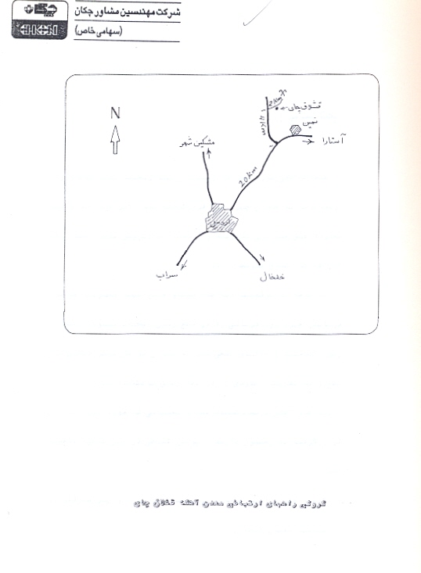
ريخت شناسي :‌
طبقات آهكي مورد نظر در زمينهايي با ريخت تپه ماهوري و ارتفاعات نه چندان چهره سازمان اموزش قرار گرفته‌اند. آبراهه‌ها و اين محدوده عمق چنداني ندارند و ارتفاع بالاترين نقطه تا كف آبراهه‌ها بلندي متوسط دارند.
با توجه به موقعيت لايه ها و شيب و جنس آنها مجموعه عوامل فرسايش چهره زود فرسائي را در سطح زمين ايجاد نموده است .
وجود آبرفتها و خاكهاي سطحي نيز به عنوان عوامل موثر ديگري فرم سطح و يا تقريبا حدودي را در سطح زمين باعث شده‌اند.
لايه‌هاي آهكي در سمت شيب دامنه و بخشهايي كه مورد بهره برداري قرار گرفته‌اند رخنمون دارند. پوشش گياهي در اين ناحيه ناچيز است .
آب و هواي اين ناحيه در زمستانها سرد و پر برف و در تابستانها معتدل است .
فعاليتهاي زمين شناسي و معدني قبلي :
اطلاعات عمومي موجود درنقشه‌هاي زمين شناسي تهيه شده توسط سازمان زمين شناسي و شركت ملي نفت جنس و سن و گسترش جانبي اين طبقات آهكي را در مقياسي كوچك نشان مي‌دهد.
در ارتباط با تامين مواد اوليه كارخانه سيمان نيز گزارشي مقدماتي از اين طبقات آهكي توسط گروه زمين شناي مهندسي سازمان زمين شناسي كشور تهيه شده است .
از اين طبقات آهكي در معدن قشلاق چاي در حال حاضر جهت توليد آهك بعنوان يكي از مصالح ساختماني بهره برداري بعمل مي‌ايد وليكن با توجه به اينكه سينه كارها در بخش مناسب از ذخيره انتخاب شده ادامه بهره برداري به تشخيص كارشناسان اداره كل معادن به بخش ديگري كه موقعيت بهتري دارد انتقال يافته است .
در ادامه روند اين طبقات آهكي تحت عنوان معدن آهك گرده جهت استفاده در كارخانه سيمان اردبيل بعنوان تامين كننده ماده اصلي بهره برداري بعمل آمده است بر روي ذخائر پيشنهادي آهكي شمالشرق قشلاق چاي واقع در سمت راست جاده نمين – عنبران تا بحال كار اكتشافي و استخراجي انجام نشده است .

وضعيت زمين شناسي و معدني ذخيره :
اين طبقات آهكي با سن نسبت داده شده به زمان ژوراسيك (سازند لار) با شيبي در حدود 35 سمت جنوب غرب و امتدادي برابر با (N SO W) گسترش زيادي در محدوده مورد بررسي داشته . (پروفيل شماره 1)
رخنمونهاي طبقات غالبا از راس تا حدود ميانه ارتفاعات نه چندان بلند ناحيه قابل مشاهده است . سنگهاي اين واحد داراي رنگ كرم و خاكستري روشن هستند كه درامتداد جانبي و يا در امتداد قائم به سنگهاي با رنگ تيره‌تر و كرم متمايل به خاكستري و به صورت جانبي تبديل شده‌اند . ابعاد لايه‌ها در حد متوسط تا ضخيم لايه است . ( عكس شماره 1)
ارتباط اين طبقات آهكي در بخش قابل رويت با سنگهاي زيرين آنها مشخص نيست و در فوقاني‌ترين لايه‌ها نيز بوسيله خاك زراعتي واريزه و يا آبرفت پوشيده شده‌اند.
اثرات گسلش به بخشي از اين طبقات قابل مشاهده است و در بخشي كه نخستين جبهه استخراج باز شده بعلت گسل خوردگي و نيز
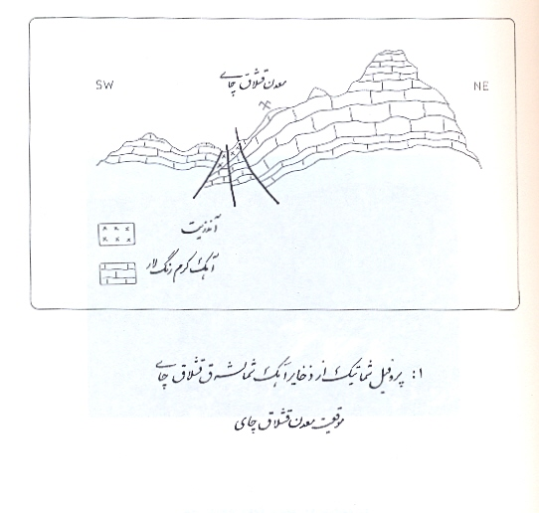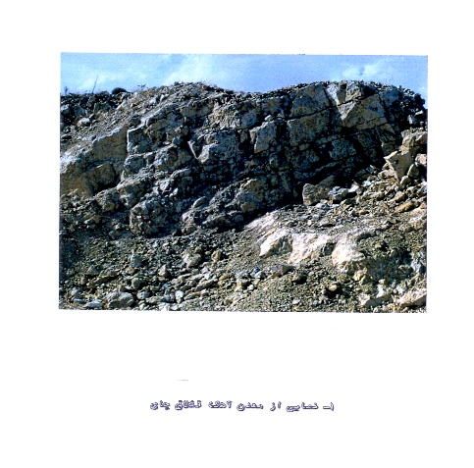

عمل آبهاي فرو رو تركيبات آهن بصورت ليمونيت آغشتگيهايي را در ضخامتي حدود 10 متر ايجاد نموده است در همين بخش گسل خورده برونزدي از يك واحد سنگي آذرين (آندزيت) قابل مشاهده است كه حاكي از فعاليتهاي ولكانيزم بعد از ژوراسيك محسوب مي‌گردد.
با توجه به ساختار اين واحد آذرين كه مشخصاتي نزديك‌تر به يك سيل (sill) را دارد و هم چنين گسل خوردگيهاي حواشي آن و آغشتگي‌هاي موجود بهره برداري از اين قسمت از جبهه استخراج بعلت بالا رفتن ميزان تركيبات آهن و هم چنين هزينه برداشت باطله مناسب به نظر نمي‌رسد.
طبقات آهكي ياد شده داراي يك سطح لايه بندي و دو دسته درزه و شكاف با فواصل كمتر از يك متر هستند. با توجه به ابعاد سطوح و شكل طبقات قابل برداشت اين ذخاير آهكي را مي‌توان به شكل صفحه‌اي مايل محسوب نمود. درحال حاضر وضعيت نسبتا مناسبتر در ادامه روند همين طبقات بسمت جنوب غرب براي باز نمودن جبهه استخراج در نظر گرفته شده است كه با توجه به كيفيت و هم چنين وضعيت باطله و توپوگرافي محدود قابل برداشت وضعيت بهتري براي بهره برداري دارند.
در فاصله‌اي حدود 2 كيلومتري شرق معدن كنوني قشلاق چاي و در شمال شرق قشلاق چاي واقع در سمت راست جاده نمين به عنبران ادامه همين روند طبقات قابل تعقيب است كه مشخصات عمومي و موقعيت آنها تا حدود زيادي نسبت به طبقاتي كه در حال حاضر مورد بهره برداري قرار گرفته‌اند و مشخصات آنها در بالا ذكر شده است مناسب‌تر به نظر مي‌رسند.
طبقات آهكي در نقطه مورد بحث با شيب ملايمي كه به سمت شمالغرب دارند امتدادي برابر با N 20 E را نشان مي‌دهند. ميزان باطله برداري بر روي اين طبقات آهكي ناچيز است و خاك سطحي عمق چنداني بر روي اين واحد آهكي ندارد.
سنگهاي آهكي در اين محل رنگ روشن‌تري از ديگر قسمت داشته و ضخامت لايه‌ها در حد متوسط تا نازك لايه مي‌باشد. رخنمون اين طبقات از پاي ارتفاع تا بالاترين نقطه قابل مشاهده است . (عكس شماره 2)
نزديكي به جاده و وجود زميني مناسب بين جاده و ذخيره مناسب احداث واحد صنعتي مي‌باشد نيز موقعيت ويژه‌اي را براي اين ذخيره فراهم مي‌نمايد.

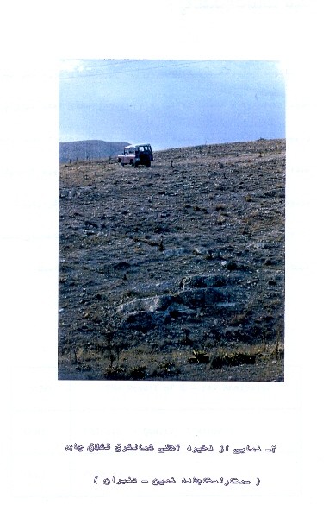
نتيجه مطالعات آزمايشگاهي :‌
با توجه به موقعيت طبقات بيرون زده از آهكهاي مورد نظر ميزان حدود 15 كيلوگرم نمونه به شماره (GCH1) از معدن آهك قشلاق چاي و بهمين ميزان نيز به شماره (GCH2)‌از ذخيره آهك (سمت راست جاده نمين به سمت عنبران ) برداشته شده است تا مورد آزمايشات مربوط به تكنولوژي و برآورد پتانسيل مربوط به آن قرار گيرد.
از نمونه‌هاي بر گرفته نيز يك نمونه ميانگين با همان شماره جهت بررسيهاي آزمايشگاهي جهت X.R.D انتخاب شده است .

The Result of X – ray Analysis. | S.NO.
‍Calcite+ Quartz (minor). | GCH1
Calcite | GCH2

معدن مرمريت سيف آباد

موقعيت جغرافيايي :‌
اين معدن در فاصله 25 كيلومتري شمال شرق شهرستان اردبيل قرار گرفته است .ارتفاع ناحيه از سطح دريا 1400 متر مي‌باشد و در طول و عرض جغرافيائي 24.48 و25.38 واقع شده است .
روستاي سيف اباد نزديكترين آبادي به معدن بوده و در 1 كيلومتري غرب معدن قرار دارد .

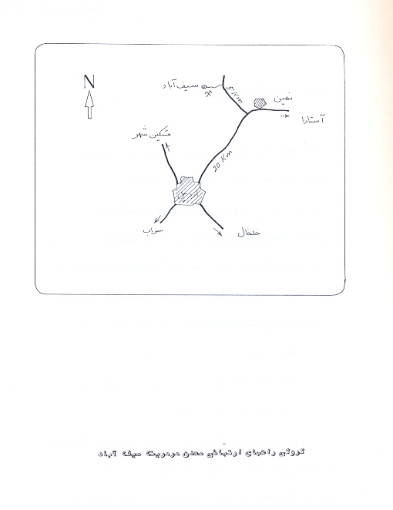

وضعيت زمين شناسي معدني ذخيره
با در نظر گرفتن وضعيت زمين شناختي ناحيه مورد بررسي و برونزد طبقات مورد نظر احتمال ارتباط اين واحد كربناته با واحدهاي آهكي سازند لار كه در حال حاضر جهت كارخانه سيمان استخراج مي شوند و گسترش زيادي در شمال و شمال شرق قشلاق چاي دارند وجود دارند .به نظر مي‌رسد اين دامنه روند در يك ساخت طاقديسي باز فراهم آمده باشد.
در نقطه مورد نظر ارتباطات اين طبقات تا حدود زيادي توسط آبرفتهاي سطحي پوشيده شده است .اين طبقات آهكي با امتداد n 85w شيبي در حدود 60سمت جنوب شرق دارند رنگ سنگها كرم روشن است و ابعاد لايه‌هاي اهكي از حد متوسط تا ضخيم لايه مي‌باشد.(عكس شماره 3)در سمت شرقي جبهه استخراج لايه‌هاي مناسب‌تري جهت به دست امدن كوب مناسب در دسترس قرار گرفتند .وضعيت لايه‌ها در سمت ديگري اين جبهه به علت خورد شدگي فراوان جهت بهره برداري مناسب به نظر نمي‌رسد.(پروفيل شماره 2)
سيستم ناپيوستگي به جز سطوح لايه بندي در اين طبقات

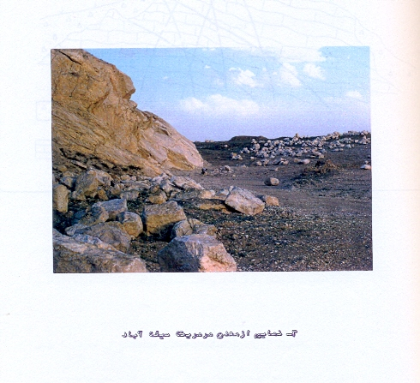

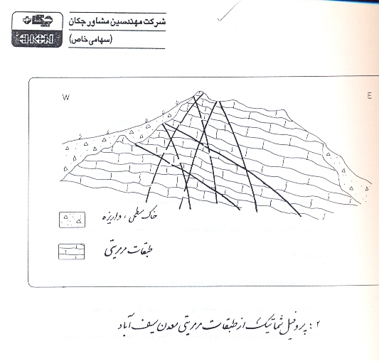

شامل دو دسته درزه با شيب و امتدادهاي(n 50 w,55se) ( n35 e,85 se) ميباشد .شكافها در سمت فوقاني سينه كار به علت برداشته شدن فشار باطله بازتر شده‌اند پرشدگي مشخصي در شكافها مشاهده نميشود ولي آغشتگيهايي از تركيبات اكسيد اهن از عمل ابهاي فرورو در امتداد درزها قابل تشخيص است .در موقعيت قابل رويت اين معدن ابعادي در حدود هشت متر ضخامت و حدود 15_20 متر در ازا طبقاتي را در بر مي‌گيرد كه مي‌توانند به عنوان سنگ تزئيني مورد برداشت قرار گيرند .بقيه حجم ذخيره شامل قطعات كوچك و لايه‌هاي از هم گسيخته و يا باطله ميباشد .خاك سطحي بر روي اين طبقات آهكي ضخامتي در حدود 2متر دارند كه اين ميزان در سمت ديواره استخراج كاهش مي‌يابد .

نتيجه مطالعات آزمايشگاهي :
از طبقات مورد نظر نمونه‌اي ميانگين نيز با شماره (sab)جهت انجام آزمايش x.r.d برداشت گرديد .
نمونه برداريها در نقاطي از لايه‌هاي بيرون زده انجام شد كه تا حدود زيادي نماينده ذخيره در بخش قابل رويت است .
The Result of x.ray Analysis | s. No
Calcite . | SAB

انديس آهكي كريستاليزه قره شيران

موقعيت جغرافيائي :
اين انديس در 50 كيلومتري جنوب غرب شهرستان اردبيل و در 11 كيلومتري جنوب بخش نير واقع شده است .نزديكترين روستا به ان روستاي قره شيران مي‌باشد كه در 2 كيلومتري شرق ان قرار دارد .
ارتفاع متوسط ناحيه 1665 متر از سطح دريا بوده و اين انديس در طول و عرض جغرافيايي 48 58 و 37 درجه واقع مي‌باشد .
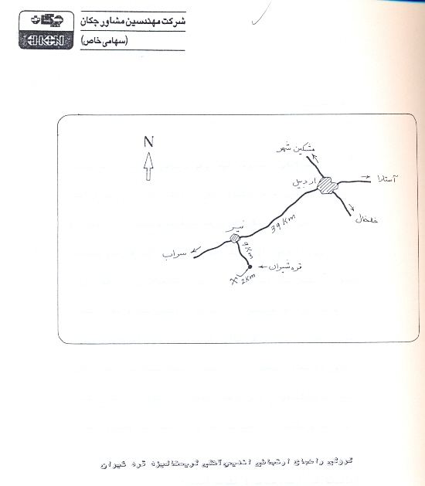

ريخت شناسي :
اين انديس آهكي در محدوده تپه ماهوري واقع شده است راس تپه‌ها به علت پوشيده شدن توسط خاكهاي سطحي و زراعتي غالبا در روند و تنها بخشي از برون زده‌هاي سنگي آذرين كه دير فرساتر هستند چهره‌اي خشن‌تر و چكاد سازي را به وجود آورده‌اند.
فرسايش زمين آبراهه‌هاي نسبتا عميق را در سطح زمين ايجاد نموده است. اختلاف فرازا از كف آبراهه تا راس بلندي در حد متوسطي است. برون زد آهكي مورد نظر در نشيب ديواره يكي از اين آبراهه‌ها قرار گرفته است بنحوي كه بطرف ديواره در برون زد محدود منحصرا از اين طبقات آهك كريستاليزه تشكيل شده است. پوشش گياهي در اين ناحيه مربوط به محصولات زراعتي است. آب و هواي ناحيه در زمستانها سرد و در تابستانها معتدل است .
فعاليت‌هاي زمين شناي و معدني قبلي :
تاكنون عمليات سيستماتيك اكتشافي بر روي اين انديس صورت نپذيرفته است و به جز برداشت‌هاي مختصري كه آنهم از روند مشخصي تبعيت نمي‌نمايد فعاليت استخراجي ديگري بر روي اين ذخيره انجام نگرفته است .
وضعيت زمين شناسي و معدني ذخيره :
اين آهكهاي كريستاليزه با سن نامشخصي كه دارند در محدوده مورد بررسي وسعت چنداني ندارند. اين برون زد محدود نيز بواسطه فرسايش سطحي توسط آبهاي جاري با ايجاد دره‌اي نسبتا عميق در معرض ديد قرار گرفته است . (پروفيل شماره 3) به نحوي كه يك طرف ديواره بطور كلي ازاين طبقات آهك كريستاليزه شناخته شده است . (عكس شماره 4)
رنگ سنگ سفيد متمايل به خاكستري است و بافت آن درشت و كريستاليزه مي‌باشد. بلورهاي درشت تقريبا در تمامي حجم سنگ ديده مي‌شوند لايه‌ها داراي ضخامت متوسطي هستند كه تنها در حدود 5 متر ضخامت اين طبقات را تا حدودي مي‌توان جهت برداشت محدود مورد استفاده قرار داد كه آنهم در طول زيادي قابل ردگيري نمي‌باشد .
علاوه بر سطح لايه بندي سطوح ناپيوسته ديگر شامل سه دسته درزه اصلي است :

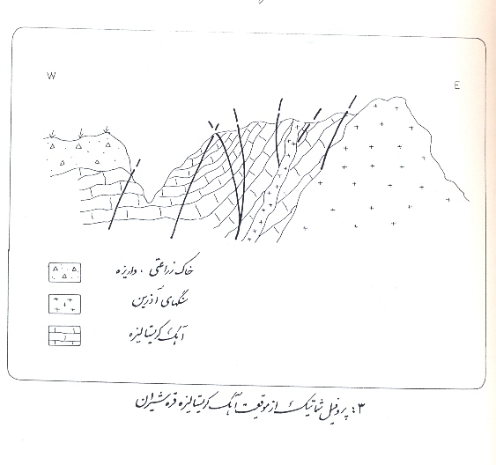

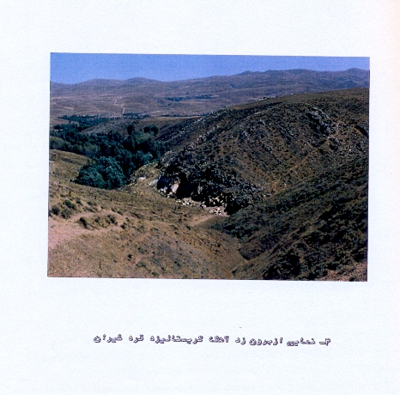

يك دسته درزه با امتداد N10W وشيب 85SW
" " " " N10E " 55SE
N25W " " " " " 25SW
استحكام و رنگ و بافت درشت دانه اين سنگها اگر چه صفات ويژه‌اي را براي اين سنگها بعنوان استفاده در رديف سنگهاي نما قرار مي‌دهد ولكن ميزان محدود ذخيره خردشدگي و گسل خوردگي هايي كه بعنوان دگر شكليهاي موجود در منطقه به ميزان قابل ملاحظه‌اي بر روي اين طبقات اعمال شده‌اند. بهره برداري از اين انديس آهكي را غير اقتصادي مي‌سازند. امكان ردگيري اين طبقات نيز بعنوان يك ذخيره معدني و بهره برداري از آن بعلت حجم زياد باطله برداري و خاك سطحي (آبرفت زمين زراعتي ) در سمت ديواره ديگر دره نيز مسلما غير اقتصادي خواهد بود.
ضمنا بر اساس شواهد موجود در برش دره وجود زبانه‌هايي از سنگهاي آذرين كه تحت تاثير فرايندهاي پلوتونيمس و ولكانيسم در ميان اين نهشته‌ها تزريق شده‌اند نيز علاوه بر عوامل فوق بهره برداري را دشوار مي‌سازد.

نتيجه مطالعات آزمايشگاهي :‌
اگر چه ميزان ذخيره آهك كريستاليزه مورد بحث عليرغم تركيب مناسب جهت مقايسه وبرآورد پتانسيلها وتركيب اين نوع از آهكهاي موجود در منطقه نمونه ميانگين با شماره (GRS) از اين
آهكها جهت آزمايش X.R.D انتخاب گرديده است .

The Result of x.ray analysis | S.NO
Dolomite + Calcite | GRS

پوكه معدني سرعين
موقعيت جغرافيايي :‌
معدن پوكه سرعين در فاصله 27 كيلومتري جنوب غربي اردبيل قرار گرفته است و محدوده در طول و عرض جغرافيايي 3 48 و 9 38 واقع شده است ارتفاع متوسط از سطح درياي آزاد 1750 متر مي باشد .
نزديكترين آبادي روستاهاي كازيروالداشي مي‌باشد كه در 5/1 كيلومتري معدن قرار دارند.

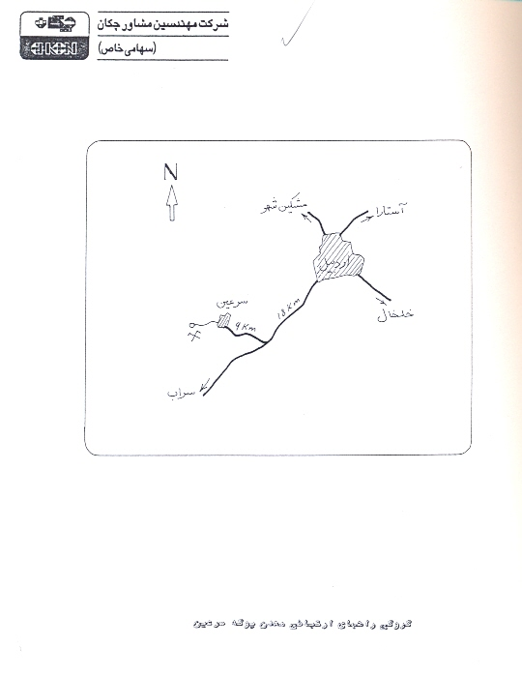

ريخت شناسي :‌
اين ذخيره معدني در دامنه كم شيب جنوب شرق كوه سبلان قرار گرفته است. زميني در اين ناحيه كه برداشت پوكه معدني در آن صورت مي‌گيرد ريختي تپه ماهوري و تقريباٌ مسطح دارد. شكل و مورفولوژي اين نهشته‌هاي حاصل از فرآيند فعاليتهاي اين ‌آتشفشان جوان تقريباٌ حفظ و دستخوش تغييرات و فرسايش شديد قرار نگرفته است .
آبراهه‌هاي نه چندان عميق در حول و حوش ناحيه مورد برداشت قرار گرفته است .
پوشش گياهي در زمين ناحيه محدود به زمين‌هاي زراعتي مي‌باشد و برون زد عمده‌اي از اين ذخيره بواسطه بهره برداري و برداشت در معرض ديد قرار گرفته است آب و هواي اين محدوده در زمستان سرد و برفي در تابستانها معتدل است .

فعاليت هاي زمين شناسي و معدني قبلي :‌
درحال حاضر از اين ذخيره معدني جهت مصارف ساختماني بهره برداري بعمل مي‌آيد و همچنين در گزارشهاي زمين شناسي نيز بصورت كلي از اين واحدها بعنوان فرآيندهاي ولگانيسم سبلان نام برده شده است .

وضعيت زمين شناسي و معدني ذخيره :
اين واحد حاصل از فعاليتهاي آتشفشاني سبلان و مربوط به دوره‌هاي از كواترنر مي‌باشد كه گسترش چشمگيري را در دامنه‌هاي اين كوهستان تشكيل داده است. در اين مرحله فعاليت اين آتشفشان تشكيل ذخيره قابل توجهي از پوكه معدني را با تركيبي آندزيتي و يا داسيتي داده است . ( پروفيل شماره 4)
و احتمال مي‌رود كه به جز نقطه مورد بهره برداري در اطراف و حاشيه سبلان ذخائر قابل توجهي از اين ذخاير معدني نيز گسترش يافته باشند. رنگ ظاهري اين مجموعه خاكستري و خاكستري روشن است و در كارگاه استخراج در بخشي كه به منظور بهره برداري سينه كار باز شده است ضخامتي بيشينه در حدود 5 متر از اين

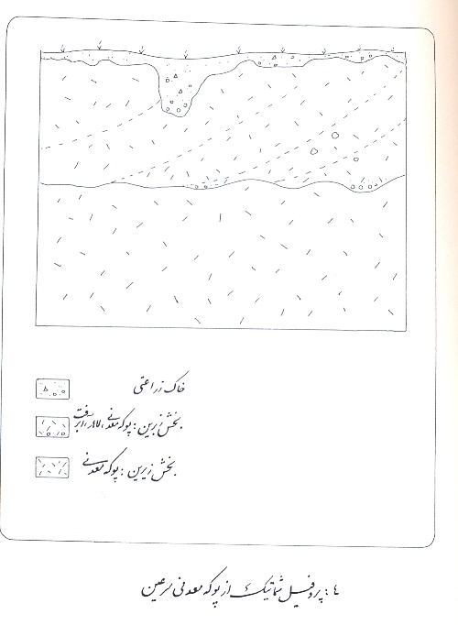

ذخيره در معرض ديد قرار گرفته است كه بطور كلي مي‌توان آنرا به دو بخش متمايز فوقاني و تحتاني متمايز نمود. (عكس شماره 5)
بخش تحتاني :‌ شامل ضخامتي در حدود 3 متر از پوكه معدني به رنگ خاكستري روشن است. اندازه ذرات و قطعات تشكيل دهنده در اين ضخامت از حدود 1 ميلي متر تا 2 سانتي متر است كه برخي گرد گوشه و غالبا زاويه دارند. بعلت افقي بودن نهشته و وضعيت سطح زيرين اين بخش قابل رويت نيست ولي به نظر مي‌رسد كه ضخامت قابل توجهي از اين نوع پوكه با همين تركيب و بافت در عمق بيشتري نيز وجود داشته باشد.
بخش فوقاني :‌ اين بخش كه با يك كنتاكت حاصل از يك دوره فرسايش بر روي بخش زيرين قرار مي‌گيرد شامل حدود 2 متر از نهشته‌هاي ست با رنگ خاكستري تيره‌تر از بخش زيرين مي‌باشد.
با وجود اينكه قسمت اعظم اجزاي تشكيل دهنده اين بخش نيز از همان جنس پوكه معدني در بخش زيرين مي‌باشد ولي بر اثر يك فرآيند حمل و نقل سنگهاي ديگري از جنس تراكيت و آندزيت نيز با ابعاد در 50 سانتي متر تا 5 ميليمتر نيز در ميان نهشته‌ها ديده مي‌شوند. وجود آثاري از چينه بندي متقاطع (Cross) در ميان نهشته‌هاي اين بخش نيز گواهي يك حالت جرياني حاصل از

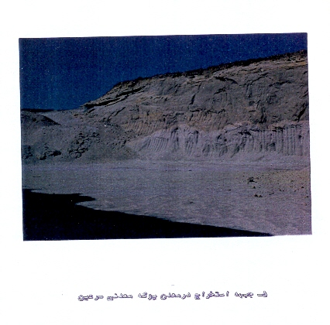

حمل يك مجموعه خاكستر آبرفت و قطعات ولكانيكي است (لاهار).
(عكس شماره 6)
قطعات تشكيل دهنده اصلي كه بعنوان پوكه معدني از دو بخش فوق الذكر مورد بهره برداري قرار مي گيرند. سبك و متخلخل هستند و با چشم غير مسلح مي‌توان مقاديري از كانيهاي تيره مانند بيوتيت را در زمينه‌اي شيشه‌اي غني از سيليس تشخيص داد. اين مجموعه سبك و سست هستند و با توجه به نبود سيمان محكم كننده ما بين قطعات گود برداري بر روي اين نهشته‌ها به آساني و به كمك وسايل دستي و ماشين آلات سبك امكان پذير است .
در اين واحد سنگي يك دسته درزه قائم معدود تنها سيستم ناپيوستگي را تشكيل مي‌دهد و گسل خوردگيهاي جوان حداقل در بخش مورد بهره برداري بر روي اين واحد سنگي تشخيص داده نشد.
گسترش جانبي اين پوكه‌هاي معدني نيز قابل ردگيري مي‌باشد كه اين امر با توجه به وضعيت افقي واحد با برداشت خاكهاي سطحي و مزروعي امكان پذير است . به سمت منبع اصلي تغذيه يعني آتشفشان سبلان احتمالا اين پوكه معدني با تغييري احتمالي در ابعاد قطعات و ذرات با همين تركيب ضخامت بيشتري مي‌يابند.

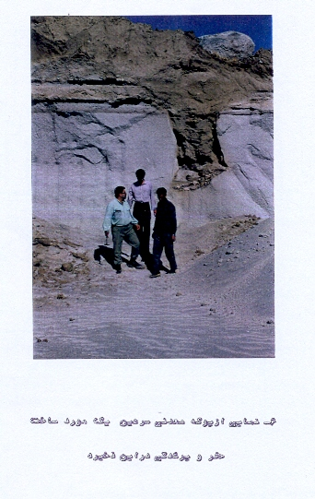

نتيجه مطالعات آزمايشگاهي :
ازاين پوكه‌ها به منظور بررسي‌‌‌‌هاي آزمايشگاهي نمونه‌اي ميانگين بشماره (PSA) جهت آزمايشي X.R.D برداشت گرديد :‌

The Result of X ray Analysis | S.NO
Amorphous phase + Amphibole + Feldspar | PSA

پوكه معدني و لهزير
موقعيت جغرافيائي :‌
معدن پوكه ولهزير در فاصله 11 كيلومتري جنوب مشكين شهر در طول و عرض جغرافيايي 40 47 و 17 38 قرار گرفته است .
ارتفاع از سطح درياي آزاد در معدن 2150 متر و روستاي ولهزير نزديكترين آبادي است كه در يك كيلومتري معدن قرار گرفته است .

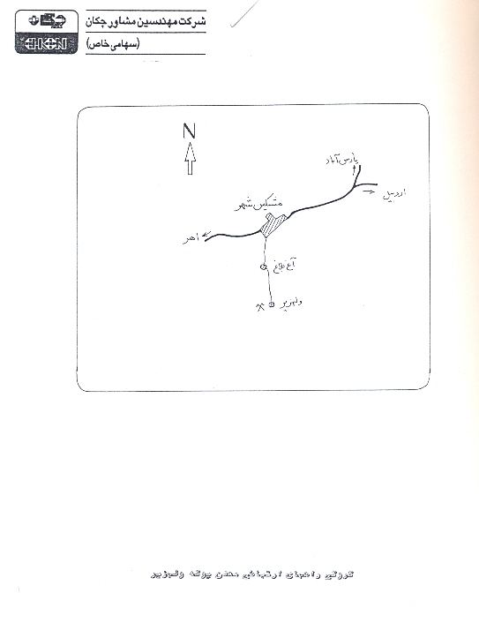

ريخت شناسي :‌
اين ذخيره درمنطقه‌اي كوهستاني و مرتفع واقع شده است. كوههاي مرتفع حاصل از فعاليتهاي آتشفشاني سبلان دامنه‌هاي پر شيب كوهستان و دره‌هاي عميق را با چهره‌اي خشن و صعب العبور ايجاد نموده‌اند.
اختلاف فرازاي كف دره‌ها و خط الراس بلنديها غالبا زياد است. دامنه‌هاي كم ارتفاع‌تر توسط واريزه‌ها پوشيده شده‌اند و در نقاطي متعدد نيز آثار مشخصي از زمين لغزش
(Land Slide)‌ و يا خزش (Creep) نيز دردامنه‌هاي اين كوهستان ديده مي‌شود. پوشش گياهي در اين بخش ناچيز است و شبكه هيدروگرافيك آبهاي سطحي حاصل از ذوب برف و ريزشهاي جوي را به توسط يك رودخانه دائمي بسمت شمال هدايت مي‌نمايد.
برون زد اين ذخيره بر اثر باز شدن سيستم كار در شيب دامنه در معرض ديد قرار گرفته است.
‌
فعاليتهاي زمين شناسي و معدني قبلي :
در حال حاضر اين ذخيره پوكه معدني در حال بهره برداري مي‌باشد و كار سيستماتيك اكتشافي مشخصي در مورد آن انجام نشده است .

وضعيت زمين شناسي و معدني ذخيره :‌
اين ذخيره در دامنه‌هاي شمالي كوه سبلان و در دوره‌اي از زمان كواترنر بر اثر فعاليتهاي فوراني آتشفشاني سبلان ايجاد شده است (عكس شماره 7) رنگ اين مجموعه ولكانيكي خاكستري است .
ديواره جبهه استخراج در ضخيم‌ترين قسمت برون زد اين نهشته‌هاي آذر آواري حدود
15-10 متر است و طولي در حدود 20 متر از اين نهشته‌ها در حال حاضر مورد بهره برداري مي باشند. (عكس شماره 8)
درسمت شمالغرب بعلت افزايش ارتفاع سينه كار و استخراج بي رويه در قسمتي شيب منفي ايجاد شده است كه در صورت ادامه استخراج جهت كاهش خطر سقوط افقهاي فوقاني و همچنين اقتصادي كردن بهره برداري باطله برداري از بخش فوقاني (واريزه) و همچنين ايجاد پلكانهاي جديد ضروري به نظر مي‌رسد. در سمت جنوب

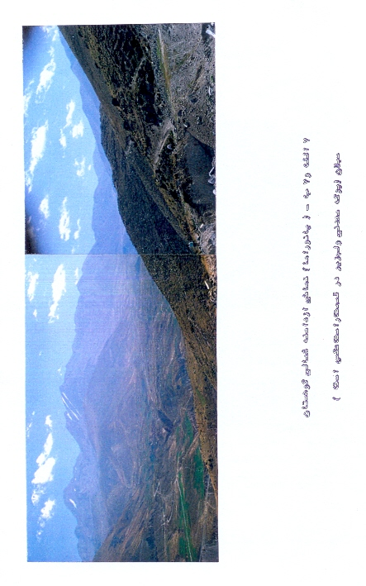

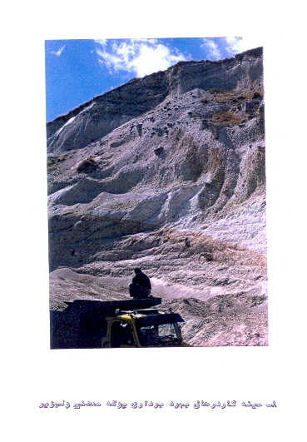

اين نهشته‌هاي آذرآواري با يك زبانه گدازه با تركيب آندزيت پورفيريتيك قطع مي‌گردد در ضخيم ترين قسمت اين نهشته‌هاي آذرآواري را مي‌توان به چهار بخش متمايز تقسيم بندي نمود (پروفيل شماره 5) كه از بالا به پائين عبارتند از :
بخش A: ضخامتي از خاكهاي مسطحي و واريزه با ضخامت حداكثر 1 متر با رنگ قهوه‌اي مربوط به زمان هولوسن پسين مي‌باشد .
بخشB : اين بخش كه ضخامت چنداني را در قسمت قابل رويت ندارد حاصل يك فرآيند حمل و نشت در سطوح فرسايش يافته بشمار مي‌آيد و مجموعه‌اي از قطعات گرد شده آندزيت و آندزيت پورفيري و تراكيت بهمراه قطعاتي از پوميس و توف در سيماني سست گرد آمده‌اند و در مجموع رنگ خاكستري و قهوه‌اي روشني دارند.
اثراتي از چينه بندي متقاطع و وضعيت قطعات تا حدودي نشان دهنده رخداد يك پديده لاهار در اين مرحله زماني بوده است .
بخش C : اين بخش داراي رنگ خاكستري روشن فراهم آمده از قطعات و قلوه‌هاي از پوميس از حد 10 سانتي متر تا 1 سانتي متر در يك خاكستر سست با همان تركيب قطعات بزرگتر (داسيتي ) مي باشد. در ميان اين مجموعه سست بصورت پراكنده قطعات بزرگي در حد تخته سنگ حداكثر به اندازه 5/1 متر از جنس آندزيت و

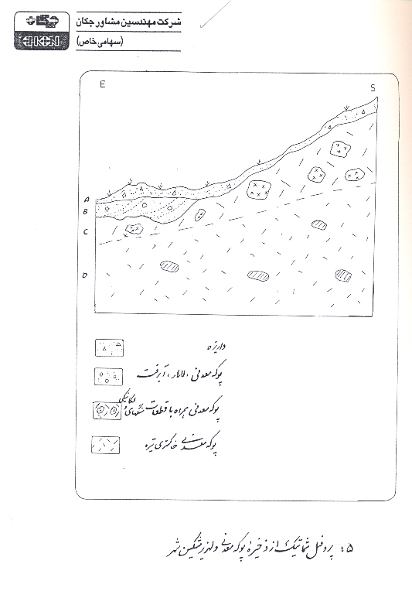
آندزيت پورفيري مشاهده مي‌شود. ديواره اصلي استخراج در اين بخش و در سمت شمالي كارگاه بصورت غير اصولي تبديل به ديواره‌اي با شيب منفي شده است .
بخش D : ضخامتي در حدود 3 متر (دربخش قابل رويت) از مجموع ذخيره پوكه معدني در ديواره كارگاه استخراج مربوط به اين بخش است كه نسبت به بخش c داراي رنگ تيره‌تري مي‌باشد ابعاد ذرات و قطعات تشكيل دهنده اين بخش نسبت به بخشهاي ديگر كوچك‌تر است. قطعات بزرگي در حد 15 سانتي متر با ظاهر هوازده و بافت متخلخل و سبك وزن (سنگ پا) به رنگ قهوه‌اي و بصورت پراكنده در ميان اين بخش قابل مشاهده است .
در مجموع آنچه كه بعنوان پوكه معدني از اين ذخيره برداشت مي‌شود مربوط به بخشهاي (C,D) مي باشد ميزان ذخيره زياد است و احتمال وجود ذخيره‌هاي ديگري از اين دست نيز در امتداد همين ذخيره و يا دانه‌هاي ديگرسبلان و با هميت تركيب نيز وجود دارد .

نتيجه مطالعات آزمايشگاهي :
از پوكه معدني اين نمونه‌اي ميانگين به شماره (VAZ) جهت آزمايش X.R.D برداشت گرديد .
The Result of X. ray Analysis | S.NO
Amorphous phase | VAZ

ذخيره سيليس قطورسوئي
موقعيت جغرافيايي :‌
اين ذخيره در فاصله 72 كيلومتري شمال شرقي شهرستان اردبيل و در فاصله 37 كيلومتري جنوب غربي شهرستان مشكين شهر قرار دارد .
نزديكترين آبادي به آن روستاي قطور سويي كه در فاصله يك كيلومتري شمال شرقي آن قرار دارد ارتفاع متوسط منطقه از سطح در يا 2500 ميباشد
طول و عرض جغرافياي ذخيره 50 و 47 و20و 38 و مي‌باشد.

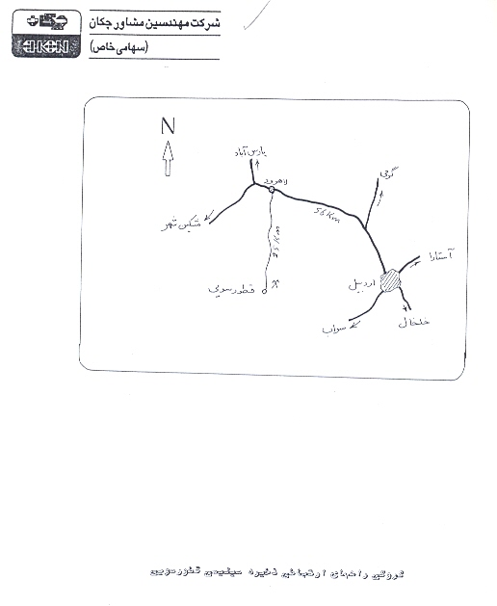
ريخت شناسي :
اين ذخيره سيليس در دامنه شمالي سبلان در منطقه‌اي كوهستاني قرار گرفته است .بنابر خصلتهاي متفاوت فيزيكي و شيميائي سنگهاي حاصل از فوران آتشفشان سبلان و مقاومت متغيري كه از خود در برابر هوا زدگي مكانيكي و شيميائي (آلتراسيون ) نشان مي‌دهند. ريخت زمين نيز در اين دامنه‌ها چهره‌هاي متفاوتي دارند .سنگهاي ولكانيكي با تركيب تراكي آندزيتي و تراكتي و يا داسيتي و ريوليتي ريختهاي خشن‌تري را ايجاد نموده‌اند و نهشته‌هاي آذرآوارري و آگلومرائي و توفي به علت سستي سيمان در برگيرنده مورفولوژي نرم و تپه ماهوري ايجاد كرده‌اند .در مجموع بعلت فرسايش شديد در دامنه‌هاي مرتفع سبلان آبراهه‌هاي عميق نزولات جوي و آبهاي حاصل از ذوب برف را به سمت دشت منتقل مي‌سازد .پوشش گياهي شامل چمن و مرتع در مرتع در فصولي از سال اين ناحيه را مي‌پوشاند و برون زد ذخيره مورد بحث از يك طرف در ارتباط با بخشي مسطح و از طرف ديگر دامنه پر شيب كوهستان محدود مي‌باشد .آب و هواي ناحيه‌اي كه اين ذخيره در آن قرار دارد داراي زمستان‌هاي پر برف و تابستانهاي معتدل است

فعاليت زمين شناسي ومعدني قبلي :
به اين واحد در نقشه هاي زمين شناسي كوچك مقياس اشاره شد ه است و در حال حاظر بهره برداري از ان صورت نگرفته است .

وضعيت زمين شناسي و معدني ذخيره :
اين ذخيره سليس با رنگ هوا زده مفيد مايل به خاكستري ذخيره‌اي قابل توجه را در دامنه شمالي كوهستان سبلان تشكيل مي‌دهد .در سطح شكستگي اين سنگها داراي رنگ خاكستري روشن است .زمينه اصلي داراي بافت يكنواختي از شيشه است.در برخي قسمتها در ميان اين ذخيره ذرات دانه ريز از نوع كوارتز به صورت نيمه گوشه دار قابل تشخيص هستند .فرم توده‌اي اين ذخيره و وضعيت قرار گيري ان و پوشيده بودن همبري‌هاي ان به نحوي است كه تشخيص موقعيت ان را به صورت يكي از روانه‌هاي آتش فشاني اسيد حاصل از فعاليت ولكانيسم سبلان و يا تزريق به صورت يك دايك را دشوار ميسازد در هر حال وجود بافت جرياني تا حدي مشخص و همچنين نشان دادن نوعي تبعيت از شيب توپوگرافي در هنگام جايگيري گدازه تا حدودي نظر اول را مدلل مي‌سازد .(پروفيل شماره 6)
اين ذخيره سيليسي در حوالي حدود 2 كيلومتر در بخش مرتفع دامنه كوه سبلان با رنگي مشخص و متمايز از ديگر سنگهاي مجاور قابل ردگيري مي‌باشد .
(عكس شماره 9) در مناسب‌ترين محل از نظر دستيابي به ذخيره ضخامت قابل برداشت در حدود 30 متر تخمين زده ميشود .افراز اين بخش از ذخيره از سطحي قابل برداشت در حدود 50 متر است .با توجه به طول قابل برداشت ذخيره كه سهولت با احداث جاده قابل دستيابي است ميزان اين ذخيره در حد بسيار زياد تخمين زده مي‌شود .(عكس شماره 10)
اين كانسار سيليسي به شدت خرد شده است و واريزه‌هايي در حد تخته سنگ و قلوه سنگ نيز در دامنه قابل مشاهده است .با توجه به موقعيت اين ذخيره در ميان ديگر سنگهاي حاصل از فرايند فوراني سبلان و با وجود پوشيده بودن موقعيت كنتاكتها به نظر ميرسد كه اين ذخيره سيليسي محدود در ميان سنگهاي ولكانيكي با تركيب اندزيتي سبلان به عنوان كمر پائين و همچنين واحدهاي پيروكلاستيك توفي به عنوان كمر بالا باشد.

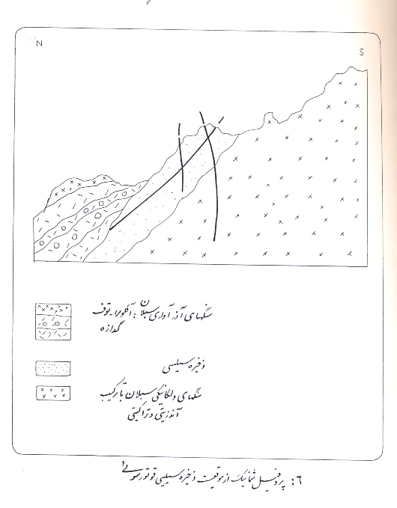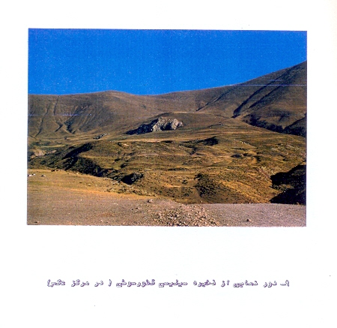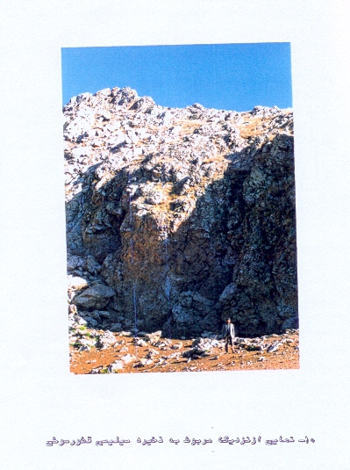

سنگهاي اين واحد سيليسي سخت هستند و گودبرداري و ترانشه زني بر روي آنها به كمك مواد منفجره امكان پذير مي‌باشد .
توپوگرافي زمينهاي در برگيرنده در بخشي كه جاده را تا پاي ذخيره ادامه مي‌دهد آرام و تپه ماهوري است كه اين خود دستيابي به اين ذخيره را در طول آن سهولت مي‌بخشد.

نتيجه مطالعات آزمايشگاهي :
از ذخيره سيليس مورد بحث حدود 10 كيلوگرم نمونه بشماره (GTR) به منظور بررسيهاي لازم در مرحله تست تكنولوژي برداشته شده است كه نمونه‌هاي پودر شده ميانگيني از اين نمونه اصلي نيز جهت بررسيهاي آزمايشگاهي X.R.D آناليز شيميايي انتخاب گرديده است .
نمونه‌هاي برداشت شده به طريقه تكه‌اي (Chip sampling) بوده و انجام نمونه برداري به نحوي انتخاب شده كه تا حدود زيادي نماينده ذخيره در برون زد قابل رويت و بررسي باشد بديهي است با توجه به تغيير تركيب احتمالي در طول ذخيره نمونه مزبور را نمي‌توان بعنوان نماينده تمامي ذخيره محسوب نمود.

The Result of X.fay Analysis | S.NO.
Quartz. | GTR

نتايج آناليز شيميايي :

Sio2% Cao% MgO% Fe2O3 % l2O3 % P2O3 % MnO % Na2O % K2O % L.O.I% | S.NO.
94.72 0.35 0.90 0.58 1.4 N.d N.d 0.02 0.03 0.50 | GTR
معادن كائولن وسيليس كجل
با توجه به اينكه اين دو ذخيره در يك موقعيت جغرافيايي و بصورت تنگاتنگ با يكديگر قرار گرفته‌اند و در طرح بهره برداري استخراج اين دو ذخيره مي‌تواند با يكديگر مطرح گردد لذا در اين مبحث تحت يك عنوان مورد بررسي قرار گرفته‌اند.

موقعيت جغرافيايي :
اين معدن در 61 كيلومتري جنوب غربي شهرستان خلخال و در 29 كيلومتري شمال بخش هشتچين قرار دارد. ارتفاع منطقه از سطح آزاد دريا حداكثر 1994 متر و حداقل 1370 متر مي‌باشد .طول و عرض جغرافياي معدن 10 48 و 25 37 و نزديكترين آبادي به معدن روستاي كجل مي‌باشد .

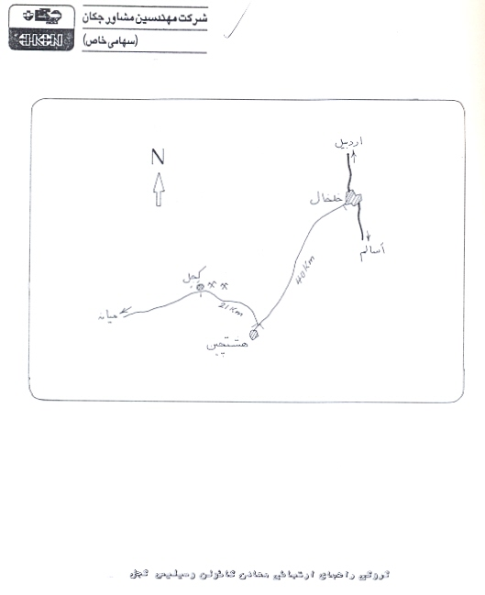

ريخت شناسي :
ذخاير ياد شده در منطقه‌اي كوهستاني واقع شده است. عوامل طبيعي مانند كوهها و دره‌هاي عميق چهره خشني را در سطح زمين ايجاد نموده‌اند . (عكس شماره 11)
دامنه‌هاي پر شيب چهره‌هاي خشن‌تر مربوط به سنگهاي دير فرساتر ولكانيكي سخت است و سنگهاي زود فرساتر چهره‌اي نرم و تپه سازمان اموزش با دامنه‌هاي كم شيب‌تر را ايجاد نموده‌اند. (عكس شماره 12)
دگر شكليها و تاثيرات فرسايشي حاصل از هوازدگي مكانيكي و شيمياي بر روي سنگهاي ناحيه باعث ايجاد ابراهه‌هاي عميق و نسبتا عميق گرديده‌اند كه حاصل نزولات جوي را به رودخانه قزل اوزن منتقل مي‌نمايد. اين رودخانه دائمي تقريبا محدوده معدني مورد بحث را بطور يك نيم دايره در ميان مي‌گيرد.
پوشش گياهي بر روي محدوده مورد بررسي ناچيز است و برون زد ذخائر معدني در بالاترين قسمت ارتفاعات قابل مشاهده است به نحوي كه گسترش اين رخنمونها تا ميانه دامنه نيز تداوم مي يابد .
آب و هواي منقطه مطالعاتي در زمستانها سرد و پر برف و در تابستانها معتدل و نيمه خشك است .

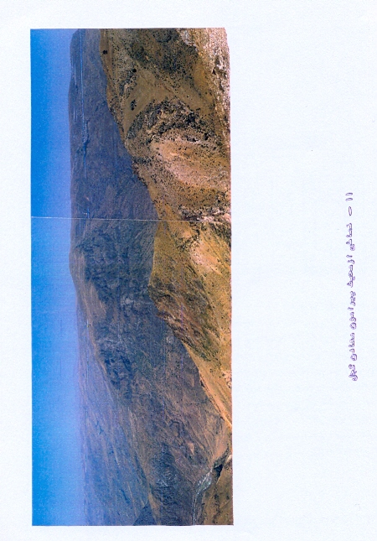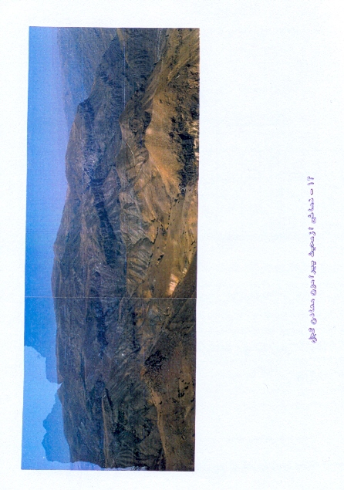

فعاليتهاي زمين شناسي ومعدني قبلي :‌
بر اساس اطلاعات موجود بررسيهاي زمين شناسي بزرگ مقياس و يا كار سيستماتيك مشخصي تا كنون بر روي اين دو ذخيره انجام نشده است و در حال حاضر بهره برداري از ذخيره كائولن و ذخيره سيليس در حال انجام است و به جز سينه كارهاي باز شده در امتداد گسترش ذخيره باطله برداري از روي ان به منظور باز كرد سينه كارهاي جديد ادامه دارد با توجه به ميزان ذخيره و كيفيت اين دو ماده معدني به نظر مي‌رسد كه طراحي استخراجي اصولي براي بهره برداري از اين دو ذخيره لازم باشد.
وضعيت زمين شناسي و معدني ذخيره ها :
كائولن :
ذخيره كائولين موجود را بر اساس شواهد مورد بررسي صحرايي و اطلاعات موجود مي‌توان به تاثيرات هيدروترمالي جوانتر از ائوسن بر روي سنگهاي غني از فلدسپات موجود در اين دوره دانست

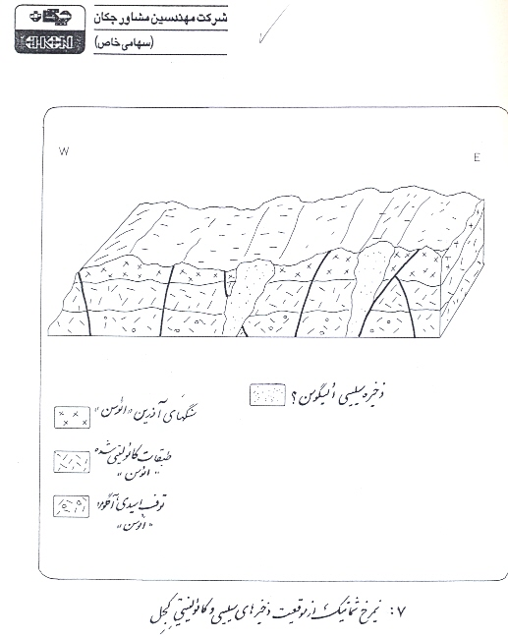

سنگ مادر اصلي مربوط به طبقاتي با تركيب توف اسيد و يا ريوليتهاي موجود در كمپلكس ولكانيكي مربوط به دوره ائوسن است .
سنگهاي مربوط به اين دوره گسترش زيادي را درمنطقه مورد بررسي دارند و شامل مجموعه‌اي از سنگهاي ولكانيكي (گدازه‌اي ) و هم چنين نهشته‌هاي متنوعي از طبقات پيروكلاستيكي است . (عكس شماره 13)
ذخيره مورد نظر در يك وسعت حدود 1 كيلومتر طول در يك ضخامت حدود 50 متر بواسطه باطله برداري و استخراج درمعرض ديد قرار گرفته است. در دو بخش با ضخامت هر كدام 10-5 متر ميزان كائولن افزايش نسبي داشته است و پلكانهاي جبهه استخراج در حال حاضر براي بهره برداري اين دو بخش احداث گرديده است. با توجه به اينكه عمليات سيستماتيك اكتشافي مشخصي بر روي اين ذخيره صورت نگرفته است عمق قابل استخراج اين ذخيره كاملا مشخص نمي‌باشد ولي با توجه به موقعيت زمين شناختي ذخيره و همچنين رخنمونهايي از اين ذخيره در طول با توجه به ابعاد ياد شده حجم زيادي براي اين ذخيره تخمين زده مي‌شود.
رنگ كائولن در دو سينه كار ياد شده سفيد رنگ است و بافت اوليه سنگ بر اثر پديده دگرساني نامشخص است . اين سنگها سست هستند وبر اثر

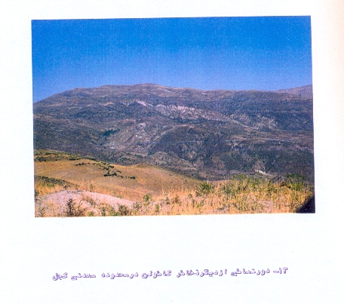

ضربه چكش به آساني خرد مي‌شوند. در همبرهاي نامشخصي كه از حد خاصي تبعيت نمي‌كند نيز سنگهايي با درجات متفاوتي از ميزان درصد كائولن مشاهده مي‌گردد كه درجه سختي آنها بالاتر است و به آساني نيز خرد نمي‌شوند.
دگر شكلي از نوع چين خوردگي بر روي اين منطقه تقريبا به آرامي اعمال شده است و تاثيرات گسل خوردگي از نوع نرمال و يا گسل‌هاي جابجايي (Strike silp Fault) باعث جابجائيهاي امتدادي در سريها نيز شده است ولي در حمل ذخيره به نظر نمي‌رسد كه اين جابجائيها روند عمومي را در حد زيادي جابجا نموده باشد .
ناپيوستگيهاي موجود در بخشهايي كه بعنوان ذخيره كائولن برداشت مي‌شود علاوه بر ناپيوستگي‌هاي موازي با سطوح طبقه بندي شامل سه درزه اصلي مي‌باشند كه خود در روند استخراج و سهولت بهره برداري موثر مي‌باشند.
عمل آبهاي فرو رو و آغشته شدن ديواره اين درزه‌‌ها به تركيبات آهن در برخي بخشهاي ذخيره باعث ايجاد رنگ قرمز و زرد در زونهاي آغشته شده گرديده است .
از شواهد موجود از تاثيرات هيدروترمال جوانتر از ائوسن بر روي سنگهاي ائوسن كه منجر به تشكيل اين ذخيره گرديده است .
وجود آغشتگيهايي از مواد فلزي عمدتا كالكوپيريت است كه با رنگ قوس و قزحي در ديواره برخي درزه‌هاي موجود قابل مشاهده است .
افقهاي دگرسان شده به كائولن بر اساس ميزان تحول از سنگ اوليه مادر سختي‌هاي متفاوتي از خود نشان مي دهند. افقهاي داراي درجه بالاي كائولينيزاسيون و يا اصطلاحا (نارس) سختي بيشتري دارند ولي در مجموع گود برداري بر روي اين سنگها بوسيله ماشين آلات سنگين و مواد منفجره امكان پذير مي‌باشد.
با توجه به ابعاد و همچنين ژنز اين ذخيره معدني شكل ذخيره كائولن را مي‌توان به صورت صفحه‌اي تقريبا مايل محسوب نمود. آنچه كه بعنوان كمر بالاي اين ذخيره مي‌توان در نظر گرفت حجمي از سنگهاي ولگانيكي دگرسان نشده و هم چنين طبقاتي از سنگهاي تحت تاثير كائولينيزاسيون اندك است كه بعنوان باطله از روي ذخيره برداشته مي‌شوند.
كمر پائين اين ذخيره صفحه‌اي شكل مايل نيز مربوط به سري نهشته‌هاي آذرآواري و توفي با تركيب اسيدي مي‌باشد كه رنگ سبز روشني دارند و خود تا حدودي به بنتونيت تبديل شده‌اند.

سيليس :‌
در تداوم طولي ذخيره كائولن مورد بحث حداقل بوسيله دو دايك و يا زبانه سيليس قطع مي‌گردند كه در يك ديد كلي و احتمالي به نظر مي‌رسد مي‌توان آنها را ازشواهدي محسوب نمود كه در پي يك فرآيند نفوذي بهمراه تاثيرات هيدروترمالي همراه باعث دگرسان شدن طبقات غني از فلدسپات مربوط به ائوسن شده باشند.
ظهور اين دايكهاي سيليس را مي‌توان در ارتباط نزديك با يك فرآيند نفوذ و فعاليتهاي محلولهاي گرمايي احتمالا وابسته به توده‌هاي نيمه عميق اليگوسن دانست كه در ديگر نقاط منطقه نيز به صورت گنبد‌هاي درون زا (Endogene dome) شناسايي گرديده‌اند.
شكل اين ذخيره‌هاي سيليسي را مي‌توان توده‌اي محسوب نمود كه با توجه به تركيب يكنواختي كه از خود نشان مي‌دهند مي‌توانند بعنوان ذخيره قابل توجهي محسوب كردند.
ابعاد تقريبي براي اين توده‌هاي سيليسي با يك طول حدود 40 متر و عرض 20 متر مي‌باشد. رنگ سنگ در سطح هوازده خاكستري و در سطح شكستگي به رنگ سفيد و خاكستري روشن است . بخشي از اين واحد سيليسي در كنتاكت با طبقات كائولين شده رنگ روشن‌تري داشته و سطح شكستگي آنها براق است. در اين حاشيه اين نوع سنگها به آساني با چكش خرد مي‌شوند.
وجه تمايز اين بخش‌هاي سيليسي از طبقات كائولينيتي مجاور به جز رنگ تيره‌تر توپوگرافي خشن تري است كه به علت سختي سنگها از خود نشان مي‌دهند. (عكس شماره 14)
سه دسته درزه اصلي با فواصل كمتر از يك متر ناپيوستگي موجود در اين توده‌هاي سيليسي را تشكيل مي‌دهند. با توجه به سختي اين سنگها گودبرداري بر روي آنها به سختي انجام مي‌پذيرد و انجام عمليات استخراج بر روي اين ذخيره معدني بايستي بكمك مواد منفجره صورت پذيرد.

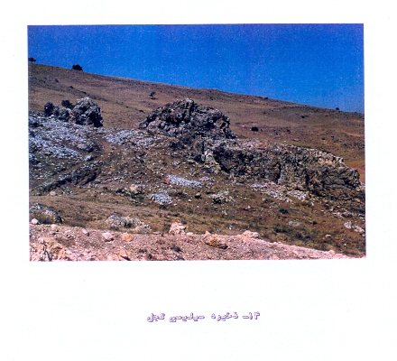

نتيجه مطالعات آزمايشگاهي :
با توجه به اهميتي كه اين دو ذخيره معدني بعنوان تامين كننده‌هاي مواد اوليه پروژه‌هاي صنعتي دارند و هم چنين موقعيت و ميزان ذخيره آنها جهت انجام تستهاي مربوط به ارزيابي پتانسيل تكنولوژيكي اين ذخائر حدود 10 كيلوگرم از ذخيره كائولن به شماره (KEL) و به همين اندازه نيز از ذخيره سيليسي با شماره (KES) برداشته شده است .
نمونه برداريها كه به روش تكه‌اي (Chipsampling)‌در طول و عرض سينه كارهاي مربوط به ذخيره كائولن و همچنين طول توده سيليسي برداشته شده تا حدود زيادي نماينده تركيب ذخيره در بخش قابل رويت مي‌باشد بنحوي كه درمقياس كار آزمايشگاهي كفايت نمايد.
نمونه‌هاي انتخاب شده از نمونه اصلي پودر شده با همان شماره‌هاي فوق جهت انجام بررسيهاي X.R.D‌ و تعيين تركيب شيميايي نيز برگرفته شده است .

The Result of X ray Analysis | S.NO.
Cristugalite + Kaolinite + Quartz | KEL
Quartz + Cristobalite. | KES

نتايج آناليز شيميايي :

MnO% Na2O% K2O% L.O.I Sio2% CaO% MgO% Fe2O3% % AL2O3 P2O3% | S.NO
72.69 0.41 0.73 0.20 16.88 N.d N.d 0.07 0.06 7.06 | KEL
95.17 0.24 0.90 0.29 0.92 N.d N.d 0.02 0.02 0.71 | KES

معدن سيليس گوده كهريز
موقعيت جغرافيايي :
اين معدن در حدود 75 كيلومتري شمال غربي شهرستان اردبيل و در حدود 33 كيلومتري شمال شرقي شهرستان مشكين شهر قرار دارد .
نزديك ترين آبادي به آن روستاي گوده كهريز كه در فاصله 10 كيلومتري شمال شرق آن قرار دارد معدن در طول و عرض جغرافياي 45 47 و 35و 37 واقع شده و ارتفاع متوسط از سطح دريا 1500 متر مي‌باشد.

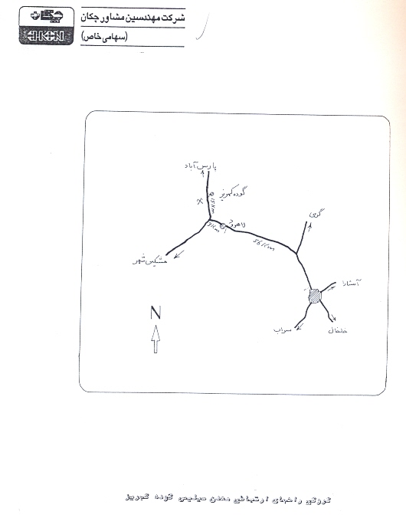

ريخت شناسي :
ذخيره مورد نظر در منطقه كوهستاني با ارتفاع نه چندان بلند قرار گرفته است آبراهه‌هاي كم عمق ريزش‌هاي سطحي به رودخانه قره سو منتقل مي‌كنند.
اگر چه سنگهاي سازنده در اين بخش سخت هستند ولي نحوه قرارگيري و عدم فرسايش شديد بر روي آنها دامنه‌هاي پر شيب را در ارتباط با ارتفاعات ايجاد نموده است. رخنمون ذخيره ما بين دو كوه كم ارتفاع از خط القعر تا اوايل دامنه يكي از ارتفاعات (سمت شمالي ) مي‌باشد. پوشش گياهي در ناحيه مورد بررسي ناچيز است و آب و هواي منطقه در زمستانها سرد و در تابستانها معتدل است .

فعاليتهاي زمين شناسي و معدني قبلي :
در حال حاضر از اين سنگهاي غني از سيليس جهت استفاده به عنوان گلوله‌هاي سيليسي داخل آسيابها (Ball mill) استخراج مي گردد.

وضعيت زمين شناسي و معدني ذخيره :
اين ذخيره سيليسي در ميان سنگها ولكانيكي مربوط به دوره ائوسن جاي گرفته است . (پروفيل شماره 8)
رنگ سنگها در سطح هوازده خاكستري و در سطح شكستگي روشن‌تر است. از اين ذخيره داراي ابعاد 40 متر طول و20 عرض و ضخامت 15 متر درحال حاضر برداشت مي‌گردد با توجه به موقعيت قرار گيري اين ذخيره امكان ردگيري آن در امتداد طولي وجود دارد ولي در حال حاضر پس از اتمام ذخيره فعلي به علت هزينه باطله برداري و وضعيت سنگهاي كم بالا به نظر نمي‌رسد كه ادامه استخراج در همين نقطه به سمت عرض و سطح زيرين كمر بالا مقرون به صرفه مي‌باشد . ( عكس شماره 15)
با توجه به پوشيده بودن كنتاكت‌هاي اين ذخيره با سنگهاي در برگيرنده ژنز اين ذخيره سيليس به عنوان يك دايك اسيدي و يا يك گدازه با تركيب غني از سيليس مورد سوال و نياز مطالعه و بررسي بيشتر است . ولي با توجه به شواهد موجود از قبيل فرم قرارگيري سنگهاي در برگيرنده و همچنين توپوگرافي محل احتمال جايگزيني گدازه‌اي شكل اين ذخيره سيليس در زير ضخامت زيادي از

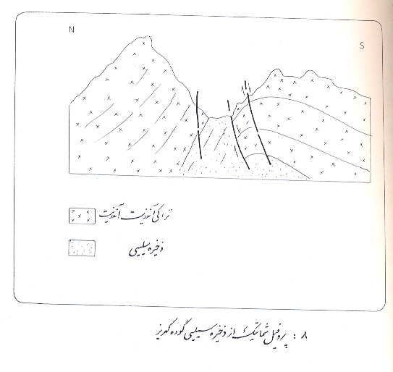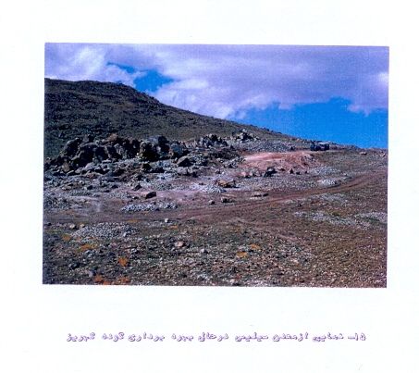

سنگهاي ولكانيكي آندزيتي و تراكتي آندزيتي مربوط به ائوسن زياد است شواهد موجود از قبيل آينه گسله و همچتين ارتباط سيستماتيك با ديگر گسله‌هاي ناحيه نشان دهنده وجود گسله‌اي با حركت نرمال در نقطه استخراج مي‌باشد به نحوي كه اين ذخيره سيليس در بخش فرود يواره در معرض معرض رخنمون واقع شده باشد. اين گسله داراي امتدادي N20E و 75 شيب به سمت شمال شرق دارد دسته درزه‌هاي ايجاد شده در اين ذخيره توده‌اي شكل با شيب‌هاي نزديك به قائم با امتدادهاي(N45 W N70 W) مي‌باشند. گدازه‌هاي تراكي اندزيتي همراه با لايه بندي مشخص و ضخامتي زياد به عنوان كمر بالاي اين ذخيره محسوب ميگردد سنگهايي نيز با همين جنس در يك كنتاكت گسله در برگيرنده قسمت ديگر اين ذخيره سيليسي مي‌باشند. سنگهاي در برگيرنده مورد بحث داراي سطح هوازده سياه رنگ و قهوه‌اي تيره هستند. گودبرداري از مجموعه سنگهاي موجود در محل بعلت سختي بالا به سختي امكان پذير است و براي اين منظور استفاده از مواد منفجره الزامي است .

